Содержание
Введение 6
1 Аналитический раздел 9
1.1 Анализ статистики заболеваемости психическими заболеваниями в Иркутской области 9
1.2 Анализ работы медицинских учреждений 11
по лечению психических заболеваний 11
1.3 Общие положения о проектировании медицинских организаций 14
1.4 Классификация медицинских организаций. Лечебные отделения 17
1.5 Особенности организации психоневрологических диспансеров 23
1.6Исследование отечественного и зарубежного опыта проектирования медицинских учреждений 28
Вывод 38
2 Архитектурно-планировочный раздел 39
2.1 Анализ и оценка градостроительной ситуации территории проектирования 39
2.2 Рельеф территории проектирования 40
2.3 Функциональное зонирование территории 42
2.4 Анализ транспортной ситуации 43
2.5 Цели и задачи проектирования 43
2.6 Градостроительное решение. Концепция формообразования 44
2.7 Решения по генеральному плану и благоустройству участка 47
2.8 Архитектурно-планировочные решения 48
Вывод 50
3 Архитектурно-конструктивный раздел 51
3.1 Климатические условия 51
3.2 Краткая характеристика объекта 51
3.3 Технико-экономические показатели проекта 54
3.4 Выбор конструктивной системы 54
3.5 Конструктивные решения 54
3.6 Антисейсмические мероприятия 57
3.7 Мероприятия по пожарной безопасности 59
3.8 Защита строительных конструкций от коррозии 60
3.9 Гидроизоляция подземной части здания 60
3.10 Охрана окружающей среды 61
3.11 Мероприятия по предупреждению чрезвычайных ситуаций 62
Вывод 63
4 Экономический раздел 64
4.1Баланс территории Медицинского центра биопсихосицальной реабилитации в г. Иркутске 64
4.2Объектная смета на строительство Медицинского центра биопсихосицальной реабилитации в г. Иркутске 64
4.3Сводный сметный расчет на строительство Медицинского центра биопсихосицальной реабилитации в г. Иркутске 66
Вывод 70
Заключение 71
Список используемых источников 72
Приложения 74

Введение
Актуальность темы. Психические заболевания становятся все более распространенными в России и в Иркутской области. Согласно данным Всемирной организации здравоохранения, около 25% населения мира в какой-то момент жизни сталкиваются с психическими расстройствами. В России более 20 миллионов человек нуждаются в психологической помощи, а более 70% из них не получают ее по разным причинам, включая отсутствие доступных ресурсов и страх стигматизации.
Согласно исследованиям Росстата, в Иркутской области за 2020 год количество случаев психических расстройств выросло на 22,4% по сравнению с предыдущим годом, а количество суицидов увеличилось на 35%. Эти показатели говорят о серье сти проблемы и необходимости улучшения доступа к психологической помощи в регионе.
Также стоит отметить, что психические заболевания в России и в Иркутской области становятся все более распространенными среди молодежи. По данным ВОЗ, психические расстройства являются второй по распространенности причиной инвалидности среди молодых людей в возрасте от 15 до 29 лет. Согласно исследованиям, проведенным в Иркутской области, наиболее распространенными психическими заболеваниями являются депрессивные расстройства (около 35% случаев), а также тревожные и соматоформные расстройства (около 20% случаев).
Разработка центра биопсихосоциальной реабилитации в Иркутске будет иметь большое значение для решения проблемы психического здоровья в регионе. Центр будет обеспечивать пациентам всеобъемлющую реабилитационную программу, которая включает в себя лечение физических, психических и социальных проблем. Благодаря современным методам и новейшим технологиям, центр сможет предоставлять качественную помощь и повышать эффективность лечения. Также центр будет дополнительным ресурсом для медицинских специалистов и образовательных учреждений в области психологии и медицины.
Кроме того, разработка центра биопсихосоциальной реабилитации поможет уменьшить социальную изоляцию пациентов, повысить качество жизни и снизить риск суицидов.
Выбранный участок проектирования находится на юго-восточной границе между мкр. Юбилейный и мкр. Ершовский в г. Иркутске. Район входит в Свердловский административный округ города Иркутска.
Общая площадь проектируемой территории – 20 га. Территория преимущественно занята зелеными насаждениями. Западнее от зоны проектирования располагается микрорайон Юбилейный (секционная жилая застройка в 2-5 этажей). Восточнее зоны проектирования объекта расположен микрорайон Ершовый (преимущественно индивидуальная застройка в 1-2 этажа). В настоящее время территория проектирования имеет потенциальное функциональное развитие, находясь в ранее сформированной инфраструктуре

«больничного городка»: (корпуса Областной клинической больницы; Клинический госпиталь Ветеранов войн; Институт Хирургии и Ортопедии).
Территории расположена за чертой основной городской застройки, окружена зелеными насаждениями. Согласно Генеральному плану города Иркутска в северо-западной части территории протекает река Кузьмиха. В южной части участка высота рельефа увеличивается относительно северной части. В соответствии с Генеральным планом города Иркутска планируемая территория представляет собой зону размещения специализированной общественной застройки, а именно:
К размещению лечебно-профилактической медицинской организации (кроме санаторно-курортной), оказывающая медицинскую помощь в стационарных условиях, ее структурное подразделение;
Цель проекта. Цель заключается в улучшении качества жизни людей, страдающих от психических заболеваний, и повышении эффективности лечения таких заболеваний в регионе.
Объектом проектирования выступает территория на юго-восточной границе между мкр. Юбилейный и мкр. Ершовский в г. Иркутске.
Предметом проектирования является создание центра биопсихосоциальной реабилитации в городе Иркутске, который будет предназначен для оказания квалифицированной медицинской помощи пациентам с психическими заболеваниями и предоставления услуг по биопсихосоциальной реабилитации.
Гипотеза проекта. Создание центра биопсихосоциальной реабилитации в городе Иркутске, основанного на современных методах и технологиях лечения, с учетом индивидуальных потребностей пациентов, будет способствовать улучшению качества жизни пациентов с психическими заболеваниями в Иркутской области.
Биопсихосоциальная реабилитация включает в себя не только медикаментозное лечение, но и психологическую, социальную и физическую реабилитацию, что помогает пациентам справиться с негативными последствиями психических заболеваний и вернуться к полноценной жизни. Создание такого центра позволит предоставить качественную медицинскую помощь и реабилитационные услуги в регионе, где недостаток специалистов и оборудования ограничивает доступность лечения и услуг.
Гипотеза проекта основывается на том, что биопсихосоциальная реабилитация является эффективным способом лечения психических заболеваний, а создание специализированного центра современного образца с оптимальной инфраструктурой и высококвалифицированным персоналом позволит значительно улучшить результаты лечения и реабилитации пациентов в Иркутской области.
Задачи проектирования:
Разработка уникального архитектурного образа центра биопсихосоциальной реабилитации с сохранением функциональных связей, характерных для объектов здравоохранения.
Разработка эффективного функционального зонирования блоков- корпусов медицинского центра, отвечающего необходимым нормативным требованиям и обеспечивающего комфортную эксплуатацию персоналом и пациентами.
Формирование объемно-планировочного решения центра биопсихосоциальной реабилитации будет обеспечивать качественное лечение, необходимую терапию, улучшение общего физического и эмоционального состояния больных за счет использования современных архитектурно-технологических решений.
Научно-практическое значение дипломного проекта заключается в том, что создание центра биопсихосоциальной реабилитации в городе Иркутск позволит:
Улучшить качество жизни людей, страдающих от психических и неврологических заболеваний, обеспечив им квалифицированную медицинскую помощь и комплексную реабилитацию.
Повысить уровень знаний и навыков специалистов, работающих в области психического здоровья, благодаря внедрению современных методов и технологий лечения и реабилитации, а также проведению научных исследований и разработке новых методик.
Сократить количество людей, страдающих от психических и неврологических заболеваний, благодаря профилактике и ранней диагностике этих заболеваний.
Повысить социальную ответственность бизнеса и государства, которые финансируют проект, в области здравоохранения и социальной защиты населения.
Создать новые рабочие места для медицинских работников и специалистов в области реабилитации и психического здоровья.
Улучшить общественное мнение и отношение к людям, страдающим от психических и неврологических заболеваний, путем повышения общественного осведомленности об этих заболеваниях и методах их лечения.
Таким образом, создание центра биопсихосоциальной реабилитации в городе Иркутск имеет высокое научно-практическое значение, так как позволит улучшить здоровье и качество жизни людей, повысить уровень знаний и навыков специалистов, создать новые рабочие места и улучшить общественное мнение и отношение к людям, страдающим от психических и неврологических заболеваний.

Аналитический раздел

Анализ статистики заболеваемости психическими заболеваниями в Иркутской области
В Российской Федерации Психические заболевания признаны важными медицинскими проблемами и включены в список заболеваний, которые оказывают значительное воздействие на общество, утвержденный Правительством 01.12.2004 года постановлением № 715. Они причиняют большой ущерб не только в экономическом плане, связанный с потерей трудоспособности и смертью раньше срока, но и требуют значительных финансовых ресурсов для их профилактики и лечения.
Сибирский федеральный округ (СФО) занимает одно из лидирующих мест по показателю первичной заболеваемости психическими расстройствами и занимает первое место по показателю общей заболеваемости среди всех федеральных округов Российской Федерации. В составе СФО Иркутская область представляет типичный пример, занимая пятое место по показателю первичной заболеваемости и второе место по показателю общей заболеваемости среди 10 субъектов СФО.
Статистика психических расстройств и расстройств поведения имеет одну особенность, заключающуюся в разделении вновь выявленных пациентов и контингентов на две группы: "состоящие под диспансерным наблюдением" и "получающие консультативно-лечебную помощь". Для анализа показателя первичной заболеваемости психическими расстройствами учитываются все вновь выявленные пациенты, включая тех, кто находится под диспансерным наблюдением. За анализируемый период в Иркутской области зарегистрировано увеличение показателя первичной заболеваемости психическими расстройствами и расстройствами поведения на 16,3%, а общей заболеваемости - на 4,7%. В целом показатели первичной и общей заболеваемости в Иркутской области выше общероссийских показателей в 1,4 и 1,2 раза соответственно.
Амбулаторная психиатрическая помощь оказывается в двух направлениях, которые зависят от тяжести заболевания и его обострений. Если пациенты страдают от тяжелых, стойких или часто обостряющихся психических заболеваний, то основным методом работы с ними является диспансерное наблюдение. Однако, современные условия требуют больших трудозатрат персонала, что снижает ценность этой формы работы с пациентами. В связи с этим, среди числа пациентов, которые впервые обратились в диспансер, количество случаев назначения формы диспансерного наблюдения снижается.
Количество людей, страдающих от психических расстройств и находящихся под диспансерным наблюдением, уменьшилось на 39,4%. Однако количество больных, получающих консультативно-лечебную помощь, увеличилось на 42,1%, что в свою очередь привело к росту показателя первичной заболеваемости среди консультативных пациентов. В результате этого показатель первичной заболеваемости населения психическими расстройствами увеличился. За период с 2013 года по 2019 год показатель охвата диспансерным наблюдением больных с психическими расстройствами снизился с 31,6% до 16,5%.
Этот факт указывает на уменьшение активности участковой психиатрической службы в части наблюдения за пациентами, особенно на ранних стадиях заболевания, когда возможно стабилизировать течение заболевания и предотвратить его ухудшение. Следствием снижения охвата диспансерного наблюдения является увеличение доли больных, получающих консультативно-лечебную помощь, с 68,4% в 2013 году до 83,5% в 2019 году. Коэффициент хронизации является одним из объективных показателей, отражающих тенденцию к трансформации заболеваний в хроническую форму. Исследование значения коэффициента хронизации психических расстройств показало снижение показателя среди всех зарегистрированных заболеваний по классу (F00–F09, F20–F99). Среди нозологических форм, зарегистрированных у пациентов, находящихся под диспансерным наблюдением, коэффициент хронизации увеличился на 54,4%, а среди пациентов, получающих консультативно-лечебную помощь, наблюдается снижение коэффициента на 19,2%.
При анализе динамики первичной заболеваемости в различных группах психических расстройств наблюдается увеличение показателей, особенно среди психических расстройств непсихотического характера, которые увеличились на 22,5%. Эта тенденция повторяется в региональном контексте и по всей РФ. Причина увеличения первичной заболеваемости заключается в росте первичной заболеваемости лиц, получающих консультативно-лечебную помощь, с наибольшим темпом роста психических расстройств непсихотического характера, которые увеличились на 47,3%. Однако, обратная тенденция наблюдается среди больных, взятых на диспансерный учет, где первичная заболеваемость снизилась на 39,3%, особенно среди психических расстройств непсихотического характера, которые уменьшились на 63,0% с 2013 года. При анализе первичной заболеваемости в различных возрастных группах отмечается рост показателей среди лиц в возрасте 40-59 лет (на 44,3%), в возрасте 60 лет и старше (на 21,6%) и 0-14 лет (на 11,9%). В остальных возрастных группах первичная заболеваемость снизилась. Несмотря на тенденцию к снижению показателей первичной заболеваемости в возрастных группах 0-14, 15-17 и 18-19 лет, их уровни остаются выше, чем у взрослого населения. Учитывая, что психические расстройства в детско-подростковом возрасте являются значимым фактором, поддерживающим высокий уровень психической патологии в мире, полученные показатели свидетельствуют о неблагополучии ситуации в будущем. Заболевания, приходящиеся на группу детей и подростков, составляют 25,5% от всех выявленных психических расстройств.
Таким образом, общая тенденция увеличения первичной заболеваемости в РФ, а также региональные отличия в этой динамике, являются тревожными сигналами, требующими принятия мер со стороны государства и медицинской общественности. Это может включать в себя разработку и реализацию программ профилактики психических расстройств, улучшение доступности и качества консультативно-лечебной помощи, повышение уровня информированности населения о психическом здоровье и т.д.

1.2 Анализ работы медицинских учреждений

по лечению психических заболеваний
Российской Федерации отсутствует единое определение центра биопсихосоциальной реабилитации в директивных документах. Однако, в соответствии с Федеральным законом от 02.12.1990 г. № 280-ФЗ "Об образовании в Российской Федерации", центр биопсихосоциальной реабилитации может быть определен как учреждение, оказывающее медицинскую, психологическую и социальную помощь гражданам, которые нуждаются в реабилитации после перенесенных заболеваний, травм, а также при наличии нарушений психического здоровья.
Центры биопсихосоциальной реабилитации, как правило, оказывают комплексную помощь пациентам, включая лечение, психотерапевтическую помощь, социальную адаптацию и реабилитацию. Они также могут предоставлять консультации и помощь в решении социально-бытовых проблем пациентов, а также оказывать помощь в трудоустройстве и интеграции в общество.
Задачи центра биопсихосоциальной реабилитации:
1.Медицинская помощь: Осуществление диагностики и лечения заболеваний, которые привели к ограничению функций пациента. Оказание медицинской помощи восстановительного характера после травм, операций, болезней, инсультов и других нарушений функций организма. Проведение реабилитации пациентов после пребывания в стационаре, а также в условиях дневного стационара или амбулаторной формы.
2.Психологическая помощь: Психологическая диагностика пациентов и оказание психотерапевтической помощи. Проведение групповых и индивидуальных занятий по психологической реабилитации. Консультации пациентов и их близких по вопросам психического здоровья и социализации
3.Социальная помощь: Проведение социальной диагностики пациентов и определение их потребностей в социальной адаптации и реабилитации. Оказание помощи в трудоустройстве и социальной интеграции пациентов. Проведение групповых и индивидуальных занятий по социальной адаптации и обучению жизненным навыкам. Предоставление информации и консультаций по социальным правам и льготам.
4.Общественная адаптация: Помощь в восстановлении и развитии социальных связей пациентов. Проведение групповых и индивидуальных занятий по развитию коммуникативных навыков и адаптации в обществе. Оказание помощи в обеспечении доступа к культурно-массовым мероприятиям и образовательным программам.
5.Мониторинг и оценка результатов: Оценка эффективности проводимых мероприятий и программ. Сбор и анализ статистических данных о состоянии здоровья и социальной адаптации пациентов. Определение потребностей пациентов в дальнейшей реабилитации и разработка индивидуальных планов
6.Развитие и совершенствование методов реабилитации: Изучение и анализ новых методов реабилитации, и их внедрение в практику работы центра. Совершенствование существующих методов реабилитации на основе опыта работы и обратной связи от пациентов. Обучение персонала центра новым методам реабилитации и поддержание их квалификации.
7.Сотрудничество с другими медицинскими и социальными учреждениями: Установление контактов с другими медицинскими учреждениями для обмена опытом и координации деятельности. Сотрудничество с социальными учреждениями для улучшения социальной адаптации пациентов. Участие в международных и национальных проектах и программах в области реабилитации.
8.Обеспечение безопасности пациентов: Обеспечение безопасности пациентов во время проведения медицинских и реабилитационных процедур. Соблюдение требований по защите персональных данных пациентов. Обеспечение прав пациентов на конфиденциальность медицинской и личной информации.
Функции центра:
Диагностика и оценка состояния пациента:
Осуществление комплексной диагностики заболевания пациента. Оценка психического, физического и социального состояния пациента. Определение индивидуальных потребностей пациента в реабилитации. Разработка индивидуального плана реабилитации: Разработка индивидуального плана реабилитации на основе результатов диагностики и оценки состояния пациента. Учет особенностей заболевания и индивидуальных потребностей пациента. Установление конечных целей реабилитации. Проведение медицинской реабилитации: Оказание медицинской помощи пациентам в рамках реабилитации. Проведение медицинских процедур и реабилитационных мероприятий в соответствии с индивидуальным планом реабилитации. Наблюдение за состоянием здоровья пациента в процессе реабилитации.
Психологическая реабилитация:
- Оказание психологической помощи пациентам в рамках реабилитации. Проведение психотерапии, консультирование пациентов и их близких.
- Обучение пациентов техникам управления стрессом и развитие позитивного мышления.
Социальная реабилитация:
- Поддержка социальной адаптации пациентов.
- Оказание помощи в трудоустройстве и восстановлении профессиональных навыков. Организация занятий по социальной адаптации и развитию коммуникативных навыков.
Развитие и совершенствование методов реабилитации:
- Изучение и анализ новых методов реабилитации, и их внедрение в практику работы центра.
- Совершенствование существующих методов реабилитации на основе Организация работы семей пациентов: Обучение близких пациентов техникам ухода за больным.
- Проведение консультаций для близких пациентов по вопросам реабилитации и поддержки пациента.
- Работа с многопрофильными командами: Организация работы многопрофильных команд, состоящих из медицинских специалистов разных направлений. Координация работы команды в рамках индивидуального плана реабилитации пациента.
- Обеспечение взаимодействия между специалистами разных профилей. Обеспечение качества реабилитации:
- Контроль за качеством медицинских и реабилитационных услуг, предоставляемых пациентам.
- Разработка и внедрение стандартов качества реабилитации.
- Регулярное обучение и повышение квалификации медицинских специалистов центра.
- Взаимодействие с другими медицинскими учреждениями и организациями:
- Сотрудничество с другими медицинскими учреждениями и организациями, предоставляющими медицинские и реабилитационные услуги.
- Обмен опытом и информацией с другими центрами реабилитации. Участие в разработке и внедрении общегосударственных программ по реабилитации пациентов.
- Современная структура центра биопсихосоциальной реабилитации в России выглядит следующим образом:
Современная структура центра биопсихосоциальной реабилитации в России выглядит следующим образом:
Первичной организацией медицинских реабилитационных учреждений является медицинский персонал, включающий врачей, медицинских сестер, психологов и других специалистов, необходимых для обеспечения полноценного функционирования учреждения. Второстепенными являются службы по реабилитации и социальной защите пациентов, а также службы по управлению и финансовому учету.
Современная структура организации медицинских реабилитационных учреждений включает в себя разделение учреждений на отделения и группы в зависимости от типа психического заболевания, степени тяжести и возраста пациентов. Каждое отделение или группа имеет свою специализацию и набор специалистов, которые необходимы для оказания квалифицированной медицинской помощи пациентам.
Кроме того, современные медицинские реабилитационные учреждения обеспечивают доступ к новейшим технологиям и методам лечения, используют компьютерные системы управления медицинской документацией и электронные медицинские карты для повышения эффективности и качества медицинской помощи.
Медицинские реабилитационные учреждения сотрудничают с другими медицинскими учреждениями, государственными и частными организациями и фондами, занимающимися вопросами здравоохранения и помощи пациентам с психическими заболеваниями. Это позволяет обменяться опытом, получить доступ к новым методам лечения и современным технологиям, а также повысить эффективность медицинской помощи.
Таким образом, медицинские реабилитационные учреждения играют важную роль в оказании медицинской помощи пациентам, страдающим от психических заболеваний. Они выполняют задачи лечения, реабилитации, профилактики и контроля психических заболеваний, оказывают социальную, психологическую и медицинскую помощь, а также проводят исследования и разработки новых методов лечения и реабилитации. Современная структура организации медицинских реабилитационных учреждений включает в себя разделение на отделения и группы в зависимости от типа психического заболевания, использует новейшие технологии и методы лечения, и сотрудничает с другими медицинскими учреждениями и организациями для повышения эффективности медицинской помощи

1.3 Общие положения о проектировании медицинских организаций
Современная больница – живой развивающийся организм, в котором должны быть воплощены и идеи врачей с их инновационными методиками диагностики и лечения, комфорт, безопасность больных, удобство и эффективность работы персонала. Медицина за последние десятилетия получила такой импульс развития, следовательно, это нашло отражение в новых архитектурных формах, инженерных и медицинских технологиях, новом подходе к дизайну и проектированию. Больничные здания перестали быть отрезанными от мира, закрытыми «местами боли и страдания», они превращаются все больше в открытые, интерактивные современные дворцы надежды и здоровья.
Полное определение и функциональные особенности, характерные для проектирования зданий и помещений медицинских организаций представлены в Своде правил СП 158.13330.2014. Согласно действующим положениям больница (диспансер, клиника, родильный дом, перинатальный центр, госпиталь и т.п.) – это медицинская организация, в которой, при стационаре круглосуточного пребывания интегрированы поликлинические, диагностические, лечебные функции. Также они могут специализироваться на научной и просветительской деятельности.
Современные принципы оказания медицинских услуг, использование новейшего медицинского оборудования и инженерных систем жизнеобеспечения влекут за собой постоянные изменения требований к проектированию и строительству зданий медицинских организаций, что обеспечивает:
- возможность реализации инновационных методик диагностики и лечения;
- комфорт и безопасность пациентов;
- удобство и эффективность работы персонала.
Любое медицинское учреждение – это комплекс различных подразделений и служб, главным элементом которого является стационар. Стационар — лечебное учреждение с постоянными местами (койками) для больных (в отличие от поликлиники).
К стационарному типу учреждениям относятся: больницы, клиники, родильные дома, госпитали, санатории и хосписы.
Стационарную медицинскую помощь оказывают больным, которым необходимы систематическое наблюдение, сложные методы исследования и лечения:
1. больница (может быть многопрофильной и специализированной);
2. госпиталь (больница для лечения военнослужащих или инвалидов);
3. клиника (больница, где ведется научно-исследовательская работа, обучение студентов, врачей, среднего медицинского персонала);
4. санаторий (профилакторий) - учреждение, где проводят долечивание больных;
5. родильные дома;
6. хоспис - учреждение для оказания паллиативной (симптоматической) медицинской и медико-социальной помощи неизлечимым онкологическим больным.
Различают многопрофильные (специализированные) стационары, предназначенные для лечения больных каким-либо одним заболеванием (например, туберкулезом). Многопрофильные, в состав которых входят отделения различного профиля (например, терапевтические, хирургические, неврологические, эндокринологические и др.)
В стационарные учреждения госпитализируют больных, которые нуждаются в экстренной и специализированной медицинской помощи, а также пациентов, за которыми необходимо постоянное наблюдение (оценка клинического состояния больного, повторные рентгенологическое, электрокардиографическое, эндоскопическое исследования, анализы крови, мочи и т.д.) или применение таких методов лечения, которые невозможны или затруднительны в амбулаторных условиях - на дому в поликлинике (операции, частые внутривенные, внутримышечные, подкожные и другие инъекции, переливание крови и кровезаменителей, физиотерапия и т.п.).
Дневной стационар – структурное подразделение амбулаторно-поликлинических и стационарных медицинских организаций, предназначенное для проведения профилактических, диагностических, лечебных и реабилитационных мероприятий, не требующих круглосуточного медицинского наблюдения.
При подсчете общей и полезной площади, строительного объема, площади, застройки, медицинского, учреждения следует руководствоваться СанПиН 2.1.3.1375-03. Гигиенические требования к размещению, устройству, оборудованию и эксплуатации больниц, родильных домов и других лечебных стационаров.
Строительство в условиях очень высокой стоимости городской земли и отсутствия свободных участков стремится к максимальному использованию полезной площади. Это приводит к тому, что большинство новых объектов строится в виде крупных медицинских комплексов, занимающих застройкой почти весь участок.
На сегодняшний день цели и задачи нового медицинского учреждения в России остались теми же, что и в СССР. Но существенно изменились требования и возможности новых технологий. Устарел и подход к проектированию медицинских центров. С появлением новых технологических и диагностических возможностей любое современное оборудование требует новых, зачастую уникальных конструкторских решений.
Российская медицина, к сожалению, оказалась зажата в рамках старых стен недостатка финансирования. Невозможность внедрения медицинских технологий в существующую больничную структуру существенно затрудняет возможность оказания качественной медицинской помощи. Конечно, развитие медицины в России не стоит на месте: появляются научные открытия, которые способны избавить человечество от многих болезней; закупается современное оборудование; строятся новые больницы и центры диагностики; ремонтируются и реконструируются существующие; внедряются в жизнь новые диагностические алгоритмы и методики лечения; растет количество электронных регистратур и другие ресурсы, способные улучшить медицинское обслуживание.
Тем не менее, необходимо рассмотреть возможности интеграции процесса проектирования новых медицинских учреждений и технологических достижений, чтобы современная медицина как система взаимодействовала с новой архитектурой. Далее будут представлены основные формообразующие параметры и характерные черты, используемые в современной̆ медицине в настоящее время, которые в свою очередь будут предполагать использование современных архитектурно-строительных, инженерных и медицинских технологий.
Проектирование медицинского учреждения — это важнейший этап, определяющий качество услуг, оказываемых населению будущим лечебным заведением. На этом этапе работ закладываются важнейшие аспекты будущего медицинского учреждения, такие как: направления медицинской помощи пациентам, архитектурно-планировочное решение лечебного учреждения, отвечающее всем санитарным норам и правилам, Сводам Норм и Правил, а также нормам противопожарной безопасности. Таким образом, развитие медицинских технологий заставляет архитекторов уже в эскизе будущего здания закладывать возможность его роста и эволюции, которая связана с изменениями планировочных решений, а также с новыми подходами к организации инженерного обеспечения здания, возможностями его безболезненной реновации и расширения.
Гуманизация как формирующее качество медицинских учреждений сегодня имеет большое значение. Акцент на взаимодействие с пациентами, то есть обеспечение необходимых условий для приятного пребывания и лечения в самом медицинском учреждении, не означает игнорирование важного вклада обслуживающего персонала или сложности работы лечащих врачей.
Непосредственно вокруг пациента должен вращаться весь сложный механизм современной больницы. С одной стороны – это настоящая революция, это объясняется тем, что до этих пор медицинские учреждения проектировались главным образом исходя из потребностей к организации работы медперсонала. Не смотря на все это, главным критерием является обеспечение комфортной эксплуатации медицинского учреждения как персоналом, так и пациентами, которые проходят лечение в данном заведении - на это должны быть направлены архитектура, дизайн и эргономика, внутренняя отделка помещений, цветовые решения, микроклимат и т.д.
Архитектура ставит перед собой основную задачу в создании уникального архитектурно - планировочного решения, которое превратит больницу из привычного и обыденного объекта для посещения людьми с гнетущим чувством страха и стресса — в место надежды на здоровье.
Технологическое развитие медучреждений происходит под влиянием принципов гармонии окружающей среды и архитектуры зданий медицинского назначения. Проектирование медицинских объектов в одном уровне с высотой деревьев, гармонизированных со средой человека — одна из наиболее распространенных тенденций современного проектирования. Слияние архитектуры здравоохранения с ландшафтом чрезвычайно важно для того, чтобы оказывать положительное влияние на человеческое физическое и психическое благополучие.
При создании комфортной среды для дневного пребывания пациента в амбулатории и круглосуточного нахождения в больнице следует использовать однопалатные боксы, классические двухкоечные палаты. (Примечание: в стандартную комплектацию входят также особые дизайнерские проекты и специальные цвета), которые бы обеспечили необходимый уровень приватности пациентов за счет разделения потоков больных. Для формирования гуманистического подхода при проектировании детских медицинских учреждений необходимо предусматривать игровые пространства и площадки для отдыха.
В условиях ускоренного развития медицинских технологий возникает необходимость в переквалификации и преобразовании больниц под актуальные задачи. Альтернативные варианты трансформации — это возможность гибкого обновления здания, а также возможности его безболезненной реконструкции или расширения без изменения планировочных решений. В первую очередь эффективность организации лечебных процессов определяется ограничением наполняемости больниц с целью обеспечения эффективного лечебного процесса, зонированием и созданием рациональных технологических потоков.
В частности, отделения больницы должны иметь гибкую универсальную структуру: в зависимости от потребностей они могут изменять специализацию. Элементы универсальной структуры способствуют формированию целостной системы медицинского учреждения и решению одной задачи - лечение пациента. Все это невозможно реализовать без заранее продуманных и взаимно организованных пространственных и инженерных структур.

1.4 Классификация медицинских организаций. Лечебные отделения
В настоящее время приоритетными направлениями развития РФ являются вопросы формирования человеческого капитала, качество которого во многом зависит от состояния здоровья населения. Формирование системы здравоохранения является важным направлением для экономического роста страны и ее развитие в целом на современном этапе развития государства. Организация медицинского обслуживания играет важную роль в системе здравоохранения. Медицинские учреждения отличаются своей специализацией, территориальным размещением, формой оказания медицинских услуг и т. д.
В соответствии с категориями оказываемых медицинских услуг учреждения здравоохранения делятся на 5 крупных групп: специализированные, высокотехнологичные, паллиативные медицинские организации, санаторно-курортное медицинское учреждение. Каждая группа имеет свои характеристики и уникальный набор учреждений.
Типы и структура медицинских организаций:
В составе медицинских организаций могут быть следующие структурные подразделения: стационары, консультативно-диагностические отделения, лечебные отделения, вспомогательные, хозяйственные, служебно-бытовые, помещения клинических кафедр, дневные стационары.
Консультативно-диагностические и лечебные подразделения целесообразно проектировать централизованными с возможностями использования их как стационарными, так и амбулаторными больными. Для этого должны быть предусмотрены раздельные входы и ожидальные.
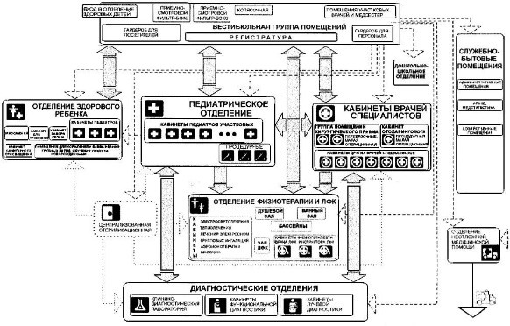
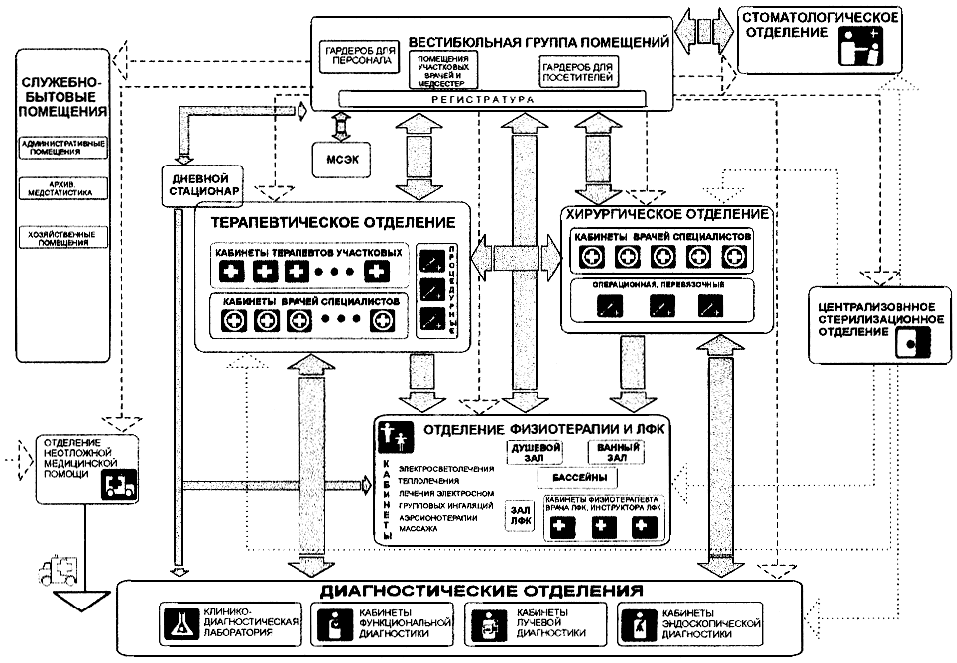
В составе амбулаторно-поликлинических организаций могут быть следующие структурные подразделения: отделения амбулаторно- поликлинического приема, консультативно-диагностические, лечебные отделения, дневные стационары, вспомогательные (в том числе отделения помощи на дому), хозяйственные, служебно-бытовые.
Рис. 1 и 2. Схемы функциональных связей типового медицинского учреждения
Система учреждений здравоохранения состоит из трех типов учреждений здравоохранения:
- Лечебно-профилактические учреждения;
- Учреждения государственной санитарно-эпидемиологической службы;
- Аптечные учреждения.
К лечебно-профилактическим учреждениям относятся:
- Больничные учреждения (областные, краевые, республиканские, окружные, районные, участковые больницы; госпитали, медико-санитарные части, специализированные больницы — инфекционные, туберкулезные, психоневрологические и др.; центры — наркологический реабилитационный, восстановительной терапии, профессиональной патологии и др.).
- Учреждения здравоохранения особого типа (бюро судебно-медицинской экспертизы, бюро медицинской статистики, патологоанатомическое бюро; лепрозории; хосписы; центры медицины катастроф — федеральные, региональные, территориальные; центры медицинской профилактики и др.);
- Диспансеры (врачебно-физкультурные, онкологические, психоневрологические, противотуберкулезные и т.д.);
- Амбулаторно-поликлинические учреждения (городские, районные поликлиники; детские поликлиники; специализированные поликлиники — консультативно-диагностические, стоматологические, физиотерапевтические; фельдшерско-акушерские пункты; центры — диагностические, восстановительного лечения для детей, лечебной физкультуры и спортивной медицины и др.; амбулатории, лечебницы) ;
- Учреждения скорой медицинской помощи и учреждения переливания крови (станции переливания крови, скорой медицинской помощи);
- Учреждения охраны материнства и детства (дома ребенка, женские консультации, молочные кухни, родильные дома и др.);
- Санаторно-курортные учреждения (бальнеологические лечебницы, грязелечебницы, курортные поликлиники, санатории (курорт), санатории- профилактории, детские санатории, санаторный оздоровительный лагерь круглогодичного действия и др.);
- Клиники (клиники высшего медицинского образовательного учреждения, клиники медицинской научной организации).
Медицинские организации, в которых располагаются структурные подразделения образовательных и научных организаций, на базе которых осуществляются практическая подготовка медицинских работников, (клинические базы) включают в свое наименование слово "клинический».
Типы лечебно-профилактических медицинских организаций:
- Больница (в том числе детская).
- Больница скорой медицинской помощи.
- Участковая больница.
Специализированные больницы (в том числе по профилю медицинской помощи), а также специализированные больницы государственной и муниципальной систем здравоохранения:
- гинекологическая;
- инфекционная, в том числе детская;
- медицинской реабилитации, в том числе детская;
- наркологическая;
- онкологическая;
- офтальмологическая;
- психиатрическая, в том числе детская;
- психиатрическая (стационар) специализированного типа;
- психиатрическая (стационар) специализированного типа с интенсивным наблюдением;
- психоневрологическая, в том числе детская;
- туберкулезная, в том числе детская.
- Родильный дом.
- Госпиталь.
- Медико-санитарная часть, в том числе центральная.
- Дом (больница) сестринского ухода.
- Хоспис.
- Лепрозорий.
Диспансеры, в том числе диспансеры государственной и муниципальной систем здравоохранения:
- врачебно-физкультурный;
- кардиологический;
- кожно-венерологический;
- наркологический;
- онкологический;
- офтальмологический;
- противотуберкулезный;
- психоневрологический;
- эндокринологический.
Поликлиники (в том числе детские), а также поликлиники государственной и муниципальной систем здравоохранения:
- консультативно-диагностическая, в том числе детская;
- медицинской реабилитации;
- психотерапевтическая;
- стоматологическая, в том числе детская;
- физиотерапевтическая.
- Женская консультация.
- Дом ребенка, в том числе специализированный.
- Молочная кухня.
Центры (в том числе детские), а также специализированные центры государственной и муниципальной систем здравоохранения:
- вспомогательных репродуктивных технологий;
- высоких медицинских технологий, в том числе по профилю медицинской помощи;
- гериатрический;
- диабетологический;
- диагностический;
- здоровья;
- консультативно-диагностический, в том числе детский;
- клинико-диагностический;
- лечебного и профилактического питания;
- лечебно-реабилитационный;
- лечебной физкультуры и спортивной медицины;
- мануальной терапии;
- медицинский;
- медико-генетический (консультация);
- медицинской реабилитации для воинов-интернационалистов;
- медицинской реабилитации, в том числе детский;
- медицинской реабилитации для инвалидов и детей-инвалидов с последствиями детского церебрального паралича;
- медико-социальной экспертизы и реабилитации инвалидов;
Медицинской и социальной реабилитации, в том числе с отделением постоянного проживания инвалидов и детей-инвалидов с тяжелыми формами детского церебрального паралича, самостоятельно не передвигающихся и себя не обслуживающих;
- медико-социальной реабилитации больных наркоманией;
- медико-хирургический;
- многопрофильный;
- общей врачебной практики (семейной медицины);
- охраны материнства и детства;
- охраны здоровья семьи и репродукции;
- охраны репродуктивного здоровья подростков;
- паллиативной медицинской помощи;
- патологии речи и нейрореабилитации;
- перинатальный;
- профессиональной патологии;
- профилактики и борьбы со СПИД;
- психофизиологической диагностики;
- реабилитации слуха;
- реабилитационный;
- специализированные (по профилям медицинской помощи);
- специализированных видов медицинской помощи;
- сурдологический.
Медицинские организации переливания крови:
- станция скорой медицинской помощи;
- станция переливания крови;
- центр крови.
Санаторно-курортные организации:
- бальнеологическая лечебница;
- грязелечебница;
- курортная поликлиника;
- санаторий;
- санатории для детей, в том числе для детей с родителями;
- санаторий-профилакторий;
- санаторный оздоровительный лагерь круглогодичного действия. Типология медицинских учреждений:
- Многопрофильные городские больницы;
- Университетские клиники;
- Специализированные больниц
- Медицинские районы.
Многопрофильные городские больницы — учреждения здравоохранения, направленные на оказание лечебной, профилактической, диагностической, стационарной медицинской помощи населению. Основная цель многопрофильных больниц — объединение в составе одного учреждения основных лечебных функций (хирургических, терапевтических, операционных, травматологических и т. д.), в результате чего в одном учреждении происходит оказание всего спектра медицинских услуг. Многопрофильные больницы должны иметь хорошую транспортную доступность, поэтому их принято размещать вблизи крупных транспортных магистралей.
Вторым важным фактором, обеспечивающим доступность многопрофильных больниц, является возможность добраться до места назначения на общественном транспорте. Анализ зарубежного опыта проектирования показал, что по композиционной схеме многопрофильные больницы можно классифицировать на: павильонные, блочные, горизонтально развитые, коридорные, смешанные, центрические.
По территориальному принципу многопрофильные больницы классифицируются на: областные, республиканские, городские, районные. Чем выше ранг больницы по данной классификации — тем больше она по масштабам и размерам земельного участка.
Стационар больницы состоит из лечебных отделений. Лечебные отделения могут быть:
а) общего профиля:
- терапевтические (пациенты с патологией сердца, легких, желудочно- кишечного тракта и так далее);
- хирургические (травмы конечностей, операции на органах брюшной полости, сотрясение головного мозга). Такое разделение чаще всего имеет место в районных, участковых больницах.
б) специализированные: отделения, предназначенные для лечения пациентов с патологией одной системы (кардиологическое, пульмонологическое, травматологическое, нейрохирургическое и так далее).
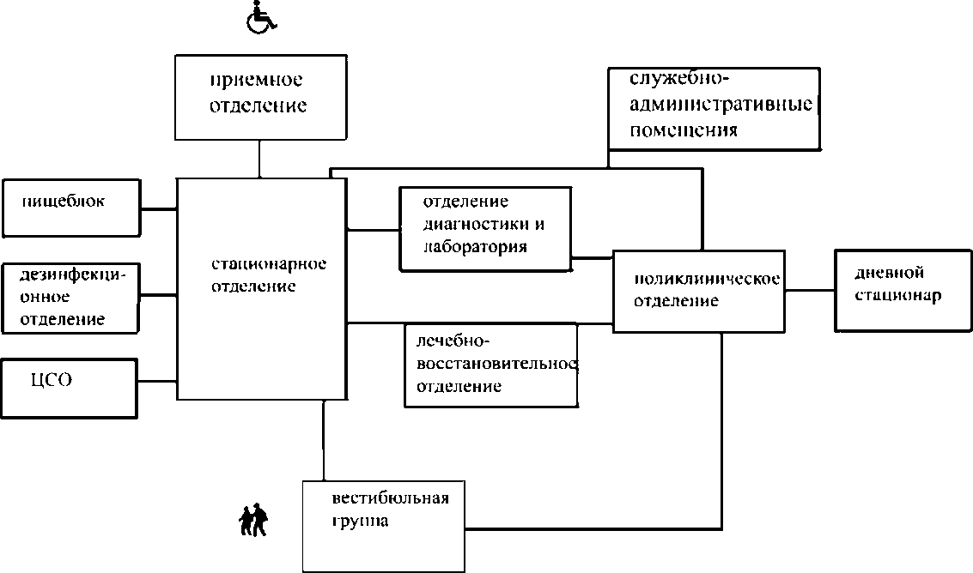
Рис. 3 Структурная организация отделений медицинской организации
Функции лечебного отделения:
- Оказание экстренной медицинской помощи;
- Диагностика заболевания;
- Проведение лечения, которое невозможно в домашних и амбулаторных условиях.
- Устройство лечебного отделения:
- Холл;
- Палаты для пациентов;
- Процедурный кабинет;
- Манипуляционная (клизменная);
- Помещение для лечебных и диагностических служб по профилю отделения;
- Кабинет заведующего отделением;
- Ординаторская (кабинет врачей);
- Кабинет старшей медсестры отделения;
- Помещение для постовой (палатной) медсестры (комната отдыха);
- Буфетная для раздачи пищи;
- Столовая для приема пищи;
- Бельевая (для хранения чистого нательного и постельного белья);
- Санитарная комната для хранения грязного белья;
- Помещение для приготовления дезинфицирующих средств;
- Санузел для сотрудников;

1.5 Особенности организации психоневрологических диспансеров
Психоневрологический диспансер является лечебно-профилактическим учреждением, осуществляющим специализированную медицинскую помощь лицам с психическими расстройствами.
Психоневрологический диспансер имеет закрепленную за ним административную территорию и принимает всех нуждающихся в амбулаторной и стационарной помощи, проживающих в зоне обслуживания, а также больных, нуждающихся в неотложной госпитализации и обязательном лечении, независимо от места постоянного жительства.
Схема организации психиатрической помощи
I.Амбулаторная (внебольничная) помощь
1.Психиатрический (психоневрологический) кабинет детской или общей поликлиники с участковым (районным) психиатром (детским или общим), психиатрический кабинет ЦРБ.
2.Психоневрологический диспансер или диспансерное отделение при психиатрической больнице города, области, республики - общий, имеющий в своей структуре детский, подростковый психиатрический и логопедический кабинеты, или детский, в составе которого могут быть участковые детские психиатры и кабинеты консультантов (логопеда и др.).
3.Наркологический диспансер.
II.Стационарная психиатрическая помощь:
1.Психиатрические больницы (городские и областные) в системе органов здравоохранения, имеющие в своем составе различные профильные отделения (мужские и женские, наркологическое, инфекционное, туберкулезное, судебно-психиатрическое и др.), в том числе детское и подростковое отделения.
2.Специализированные психиатрические больницы в системе МВД (для принудительного лечения особо опасных психически больных, совершивших противоправные действия).
3.Наркологические больницы
4.Психоневрологические отделения при психоневрологических диспансерах, крупных соматических больницах и военных госпиталях (для лечения больных острыми кратковременными психозами, неврозами и реактивными состояниями, остаточными явлениями органических поражений головного мозга с психическими нарушениями и т. п.).
5.Дневные и ночные стационары (при психиатрических больницах или психоневрологических диспансерах) для долечивания выздоравливающих психически больных и для проведения противорецидивных поддерживающих курсов лечения больным, находящимся под наблюдением психоневрологических кабинетов и диспансеров.
6.Психоневрологические санатории (для взрослых и детей).
7.Дома для инвалидов – психохроников (для взрослых и детей).
III.Социально-реабилитационные учреждения.
1.Лечебно-трудовые мастерские (ЛТМ) при психиатрических больницах и диспансерах.
2.Подсобные хозяйства при психиатрических больницах, реабилитационные центры.
3.Санаторные школы (для детей с астеническими состояниями).
4.Школы и группы для детей с речевыми и другими нарушениями.
5.Интернаты и школы для умственно отсталых детей.
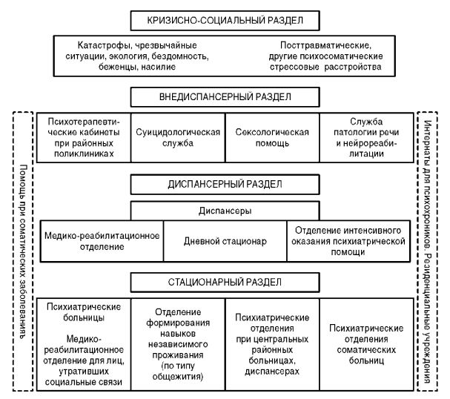
Рис. 4. Структура психиатрической службы в Российской Федерации
В настоящее время общая структура психиатрической службы в России представлена четырьмя разделами: стационарным, диспансерным, вне диспансерным и кризисно-социальным (рис. 4). Психиатрическая служба имеет взаимосвязи с общемедицинской помощью. Так, в крупных соматических больницах есть психиатрические кабинеты, в ряде многопрофильных соматических больниц работают кризисные стационарные отделения, относящиеся к системе суицидологической службы, иногда выделяются психиатрические отделения для психически больных, страдающих туберкулезом. На рис. 4 показана связь психоневрологических интернатов с центрами социального обслуживания и образовательными учреждениями для лиц с инвалидностью в системе Министерства труда и социальной защиты населения. Находящиеся в его ведении психоневрологические интернаты практически представляют собой резиденциальные учреждения, куда переводятся больные из психиатрических стационаров с хроническими формами психических заболеваний на стадии, когда они больше нуждаются не столько в активной терапии, сколько в социальной помощи, проживании с поддержкой.
Для обеспечения функций психоневрологического диспансера по оказанию психиатрической помощи в амбулаторных и стационарных условиях рекомендуется предусматривать в его структуре следующие подразделения:
- приемное отделение;
- лечебно-реабилитационный отдел, имеющий в своем составе:
- кабинеты участковых врачей-психиатров,
- кабинет врача-невролога,
- психотерапевтический кабинет(ы),
- кабинет(ы) медицинского психолога,
- кабинет(ы) медико-социальной помощи,
- кабинет активного диспансерного наблюдения и проведения амбулаторного принудительного лечения,
- эпилептологический кабинет,
- логопедический кабинет,
- дневной стационар (отделение),
- отделение интенсивного оказания психиатрической помощи,
- медико-реабилитационное отделение,
- отделение медико-психосоциальной работы в амбулаторных условиях,
- клуб для больных,
- лечебно-производственные (трудовые) мастерские,
- процедурный кабинет,
- физиотерапевтический кабинет,
- кабинет функциональной диагностики,
- клинико-диагностическую лабораторию;
- психотерапевтическое отделение;
- амбулаторное отделение судебно-психиатрических экспертиз;
- отдел детской психиатрии, имеющий в своем составе:
- кабинет по обслуживанию детей;
- кабинет по обслуживанию подростков;
- организационно-методический отдел (кабинет);
- диспансерное отделение;
- отделение "Телефон доверия";
- медико-реабилитационное отделение для формирования навыков самостоятельного проживания у пациентов, утративших социальные связи;
- психотуберкулезное отделение (палату);
- регистратуру.
Психоневрологический диспансер выполняет следующие основные функции:
- оказание неотложной психиатрической помощи;
- раннее выявление психических расстройств, их своевременная и качественная диагностика;
- осуществление лечебно-консультативного и диспансерного наблюдения лиц, страдающих психическими расстройствами;
- участие в разработке и реализации индивидуальных программ медико-социальной реабилитации;
- осуществление адекватного и эффективного лечения пациентов в амбулаторных условиях;
- участие в решении медико-социальных проблем;
- привлечение семей пациентов к реализации индивидуальных программ медико-социальной реабилитации;
- осуществление взаимодействия между пациентами, медицинскими и иными специалистами, участвующими в оказании психиатрической помощи;
- содействие в трудовом устройстве лиц, страдающих психическими расстройствами;
- участие в решении вопросов опеки;
- участие в консультациях по вопросам реализации прав и законных интересов лиц, страдающих психическими расстройствами;
- участие в решении вопросов медико-социально-бытового устройства инвалидов и престарелых, страдающих психическими расстройствами;
- участие в организации обучения инвалидов и несовершеннолетних, страдающих психическими расстройствами;
- участие в организации психиатрической экспертизы, определении временной нетрудоспособности;
- участие в оказании психиатрической помощи в чрезвычайных ситуациях;
- ведение учетной и отчетной документации, предоставление отчетов о деятельности в установленном порядке, сбор данных для регистров, ведение которых предусмотрено законодательством.
Задачи психиатрических учреждений:
1.Задачи амбулаторных психиатрических учреждений (кабинетов, диспансеров):
- раннее выявление и учет больных психиатрического профиля;
- обеспечение динамического диспансерного наблюдения за больными;
- оказание амбулаторной лечебной помощи и направление на стационарное лечение;
- оказание социально-реабилитационной, медико-педагогической и
- правовой помощи больным;
- проведение профилактических осмотров в населении, в школьных,
- производственных и других коллективах;
- проведение экспертной работы (судебно-психиатрической, военно-врачебной и трудовой экспертизы), участие в работе комиссии по отбору детей во вспомогательные школы;
2. Задачи психиатрических стационаров:
- оказание всех видов стационарной лечебной помощи больным;
- проведение всех видов стационарной экспертизы;
- разработка конкретных лечебных и социально-адаптационных рекомендаций для выписывающихся больных;
- обеспечение преемственности в лечении и профилактике с амбулаторными психиатрическими учреждениями;
- проведение профилактической и санитарно-просветительной работы среди населения
3. Задачи социально-реабилитационных учреждений:
- проведение всех видов социально-реабилитационных мероприятий в отношении больных и инвалидов, находящихся в лечебных учреждениях и среди населения;
- восстановление трудоспособности и трудоустройство (у детей —восстановление психического здоровья без прерывания учебы);
- общеобразовательное и производственное обучение лиц с умственной отсталостью;
- коррегирование аномальных форм поведения в случаях искаженного развития личности.
Устройство и организация работы психиатрического отделения (клиники)
Особенности устройства психиатрического отделения определяются его функциями:
- особенности оборудования окон, дверей, внутренних помещений и т.д. (предупреждение побегов и самоповреждений больных);
- подразделение на наблюдательную и спокойную (санаторную) части (обеспечение максимального наблюдения за возбужденными, агрессивными и суицидными больными, содержание их отдельно от спокойных и выздоравливающих больных);
- организация работы манипуляционной, сестринских постов, постов санитаров и т д. (обеспечение лечебного процесса);
- оборудование столовой, туалетов, комнат для отдыха больных и для свиданий с родственниками, классных комнат, игровых – в детских отделениях и т. д. (обеспечение уюта и всех условий для нормального осуществления лечебного и социально-реабилитационного процесса);
Штатная структура отделения (клиники): заведующий, ординаторы, старшая медицинская сестра, постовые медицинские сестры, сестра-хозяйка, санитарки, буфетчицы и др.;
Общие правила поведения медицинского персонала в психиатрическом отделении:
- чуткое и внимательное отношение к больному, уважение его личности;
- недопустимость обмана больных;
- недопустимость пререканий с больными;
- недопустимость посторонних разговоров в отделении; д) бдительность на посту, особенно в отношении больных с особым надзором (агрессивных, суицидальных и др.);
- недопустимость проникновения в отделение острых и других опасных предметов; ж) бдительное хранение ключей от отделения;
- обязательная взаимная информация об изменении состояния больных.
Медицинский центр по лечению психических заболеваний является специализированным лечебным учреждением нормального уровня ответственности, внутренние функциональные связи которого являются общими с типовыми лечебными учреждениями с дополнением к ним специализированных групп помещений и профильных отделений соответственно.
Следует также учитывать развитие современных инженерных технологий, применяемых в медицине, что в свою очередь позволит сформирует новые функциональные лечебные единицы в составе лечебных отделений больниц.

1.6 Исследование отечественного и зарубежного опыта проектирования медицинских учреждений
Современное медицинское учреждение является сложным сооружением, имеющим много лечебных отделений как общего назначения, так и узкоспециализированных. Архитектурно-планировочная система может быть павильонная, централизованная, смешанная.
«Лучший проект центральной районной больницы проектной мощностью на 240 коек»
ООО «Архитектурное бюро „Студия 44“» (Санкт-Петербург)
Авторский коллектив: М. О. Федоров (ГАП), А. А. Баркетов (архитектор), М. Н. Соколова (ведущий архитектор), М. С. Соколов (ведущий архитектор), Д. Г. Дугин (технолог), И. В. Данкбарас (технолог) (Рис.5).
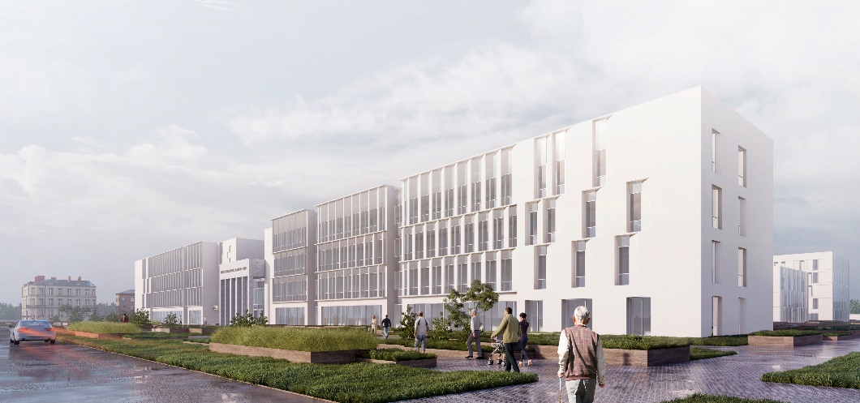
Рис.5– Главный фасад. Проект центральной районной больницы на 240 коек

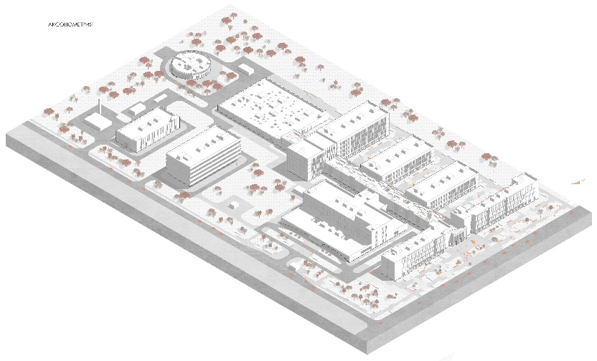
Рис.6 – Изометрическая проекция. Проект центральной районной больницы на 240 коек
Основная цель проекта — создание архитектурных решений, позволяющих менять структуру ЦРБ и гибко перенастраивать функционально-технологические связи в зависимости от конкретного региона строительства медицинского комплекса. Комплекс ЦРБ включает в себя десять корпусов, объединенных единым двухэтажным коммуникационным пространством (ЕКП).
Другая часть корпусов связана с основным объемом больницы посредством подземного технологического перехода. Расположение корпусов позволяет оптимизировать технологические связи, дает возможность перекомпоновки корпусов и функционально-технологических связей. Данная структура комплекса дает возможность наращивания типовых элементов — лечебных и специальных блоков, если возникает необходимость дополнительных помещений или появляется новая современная техника (рис.7).
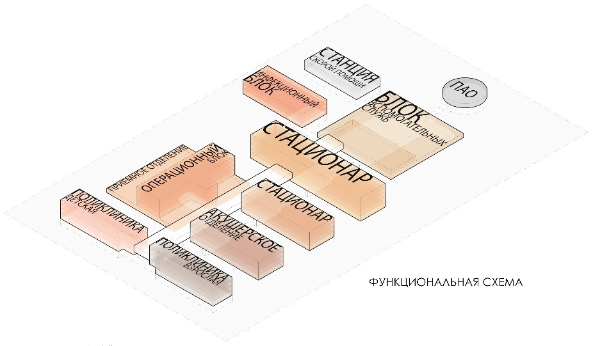
Рис.7 – Изометрическая проекция функциональных связей. Проект центральной районной больницы на 240 коек
Увеличение комплекса в процессе функционирования на временный период производится за счет быстро возводимых сооружений, на постоянной основе — за счет пристройки новых корпусов, связанных с основным комплексом посредством переходов (рис 8).

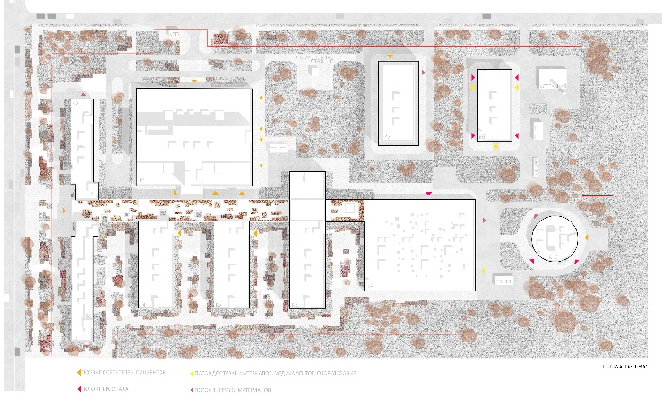
Рис.8 – Генплан. Проект центральной районной больницы на 240 коек
«Лучший проект центральной районной больницы проектной мощностью на 400 коек».
ООО«Профиль»(Санкт-Петербург)
Авторский коллектив: М. Г. Охолин (ГИП), Л. В. Шубина (ГАП), Е. С. Дмитриева (технолог), А. С. Смирнова (архитектор), A. С. Скороход (инженер), B. Р. Багдасаров (инженер), И. И. Джулай (визуализатор) (рис.9).

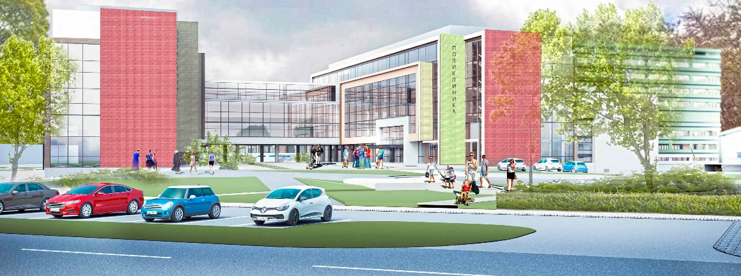
Рис.9 – Главный фасад. Проект центральной районной больницы на 400 коек
Одна из основных задач проекта создание объемно-планировочных решений комплекса центральной районной больницы (ЦРБ), позволяющих гибко использовать лечебные функционально-технологические процессы в предлагаемых архитектурных объемах.
Главный лечебно-диагностический корпус решен моноблоком. С ним связаны переходами на различных уровнях инфекционный и акушерский корпуса. Поликлиника имеет связь на отметке второго этажа с блоком функциональной диагностики и лабораториями. Связь с технической зоной и патологоанатомическим корпусом осуществляется по подземному технологическому коридору (рис.10).

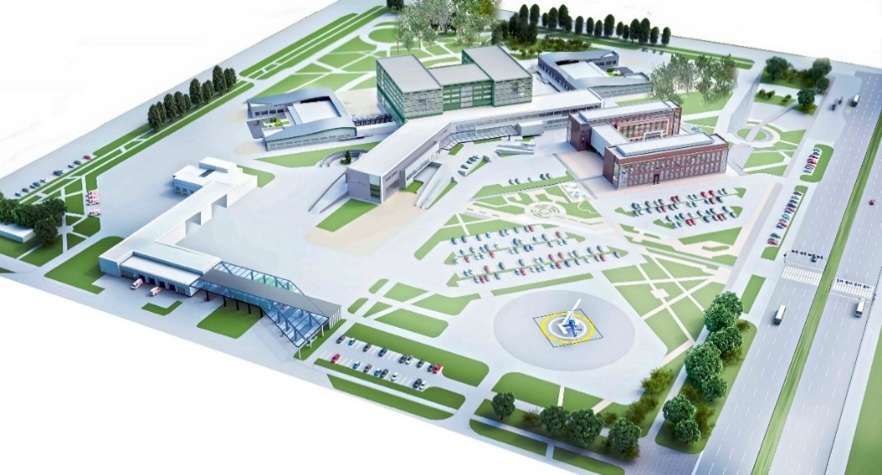
Рис.10 – Изометрическая проекция. Проект центральной районной больницы на 400 коек

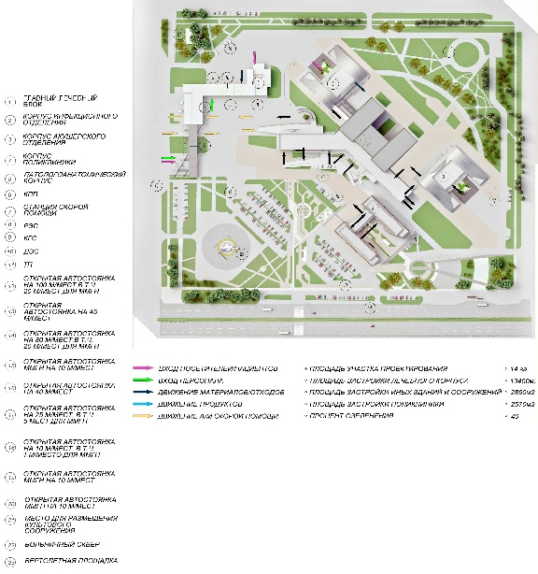
Рис.11 – Генплан. Проект центральной районной больницы на 400 коек
Главный лечебно-диагностический корпус состоит из двух объемов: трехэтажного, включая цокольный этаж, и пятиэтажного блока палат. Высота надземной части цокольного этажа — 1,8 м. Трехэтажный объем формирует зону главного двора. В здании расположен главный вестибюль для посетителей и пациентов и главный вход для персонала. Отдельно по главному фасаду расположены входы в травматологический пункт и приемное отделение для плановых посетителей. Все входы расположены в зоне видимости по главному фасаду, что упрощает навигацию посетителей (рис.11-12).

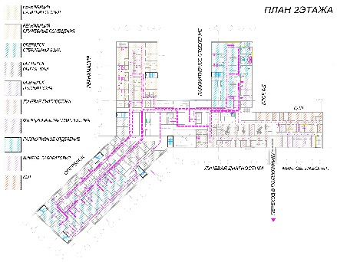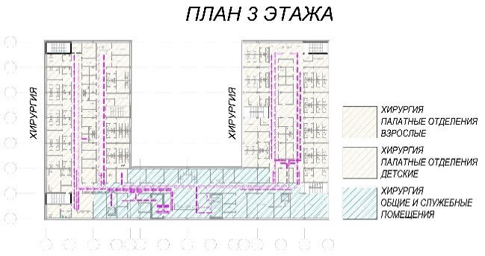
Рис.12 – Схемы планов 2 и 3 этажей. Проект центральной районной больницы на 400 коек
Трехэтажный объем формирует два «крыла» здания: в центральной части расположены административный блок с конференц-залом (1 этаж); гардеробные персонала, пищеблок со столовыми персонала (цокольный этаж); блок функциональной диагностики и лабораторный блок (2 этаж).
В левом крыле: приемное отделение (1 этаж); центральное стерилизационное отделение (ЦСО), дезинфекционное отделение, прачечная, аптека, операционный блок. Операционный блок имеет непосредственную связь с реанимационным отделением, расположенным на одном уровне с ним в палатном блоке.
Teletón Infant Clinic / Sordo Madaleno Arquitectos:
- Architects: Sordo Madaleno Arquitectos
- Area: 13735 m²
- Year: 2013
- Photographs:Jaime Navarro, Paúl Czitrom
- Manufacturers: Tarkett, Sanilock
- Electrical Engineering: DECSA (рис13-14)
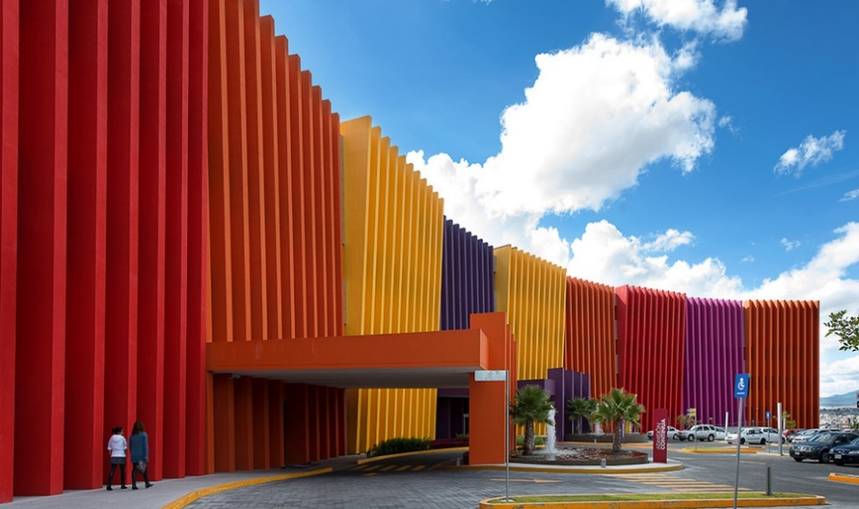
Рис.13 – Главныйфасад. Teletón Infant Clinic / Sordo Madaleno Arquitectos

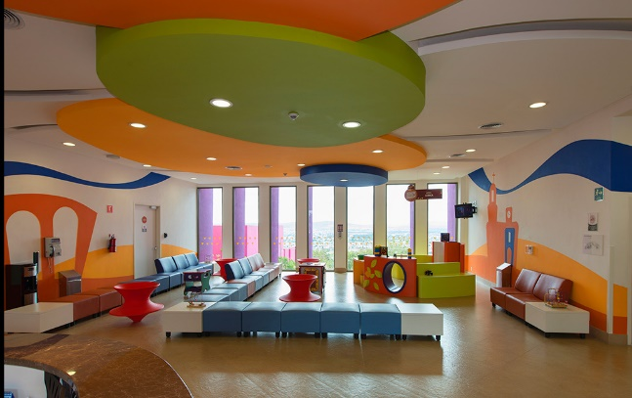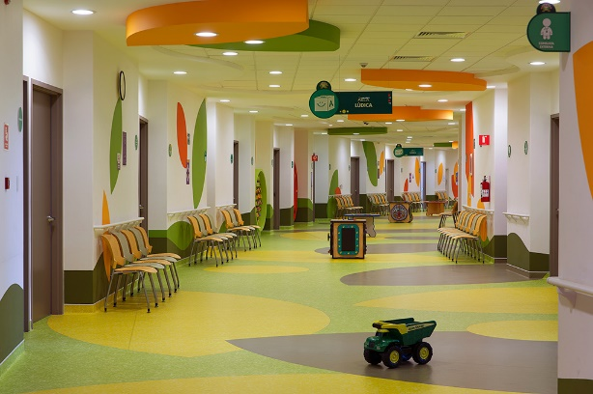
Рис.14 – Интерьер и цветовые решения внутренней отделки. Teletón Infant Clinic / Sordo Madaleno Arquitectos

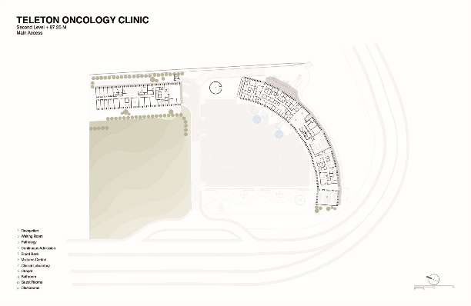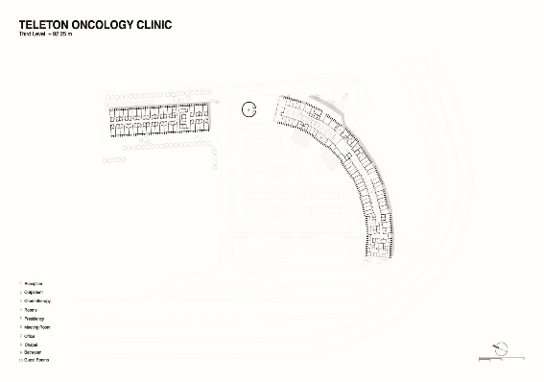
Рис.15 – Интерьер и цветовые решения внутренней отделки. Teletón Infant Clinic / Sordo Madaleno Arquitectos
Архитектурная концепция основана на идее цепочки клеток, совершающих различные движения, что представляет собой принцип регенерации клеток. Каждая из этих ячеек представлена объемом, что дает в общей сложности девять разделов, которые содержат весь проект в их изогнутой форме (Рис. 15).

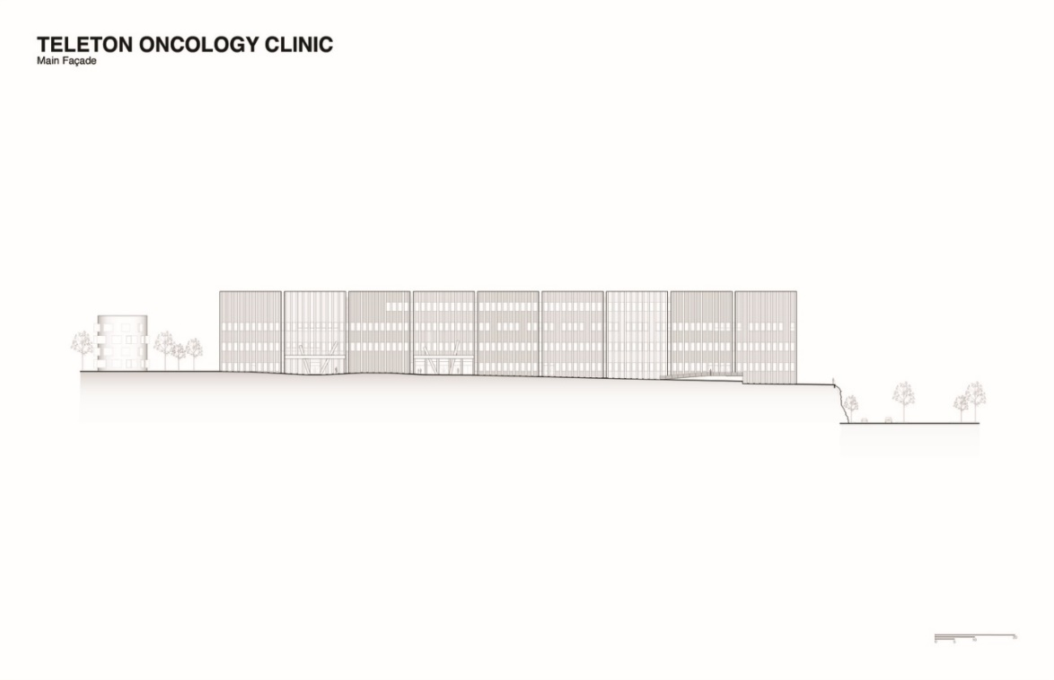
Рис.16 – Главныйфасад. Teletón Infant Clinic / Sordo Madaleno Arquitectos.
На фасаде каждый объем играет с разным наклоном и имеет ряд вертикальных кронштейнов, которые функционируют как структурные колонны, устраняя необходимость во внутренних колоннах, а также защищая от избыточного солнечного излучения. Они также подчеркивают движение каждого тома, чтобы создать визуальный язык, который поддерживает архитектурную идентичность CRIT (Рис.17).
- Hospital Nobo Otrobanda Curaçao / OZ
- Lead Architects: Chris Zwiers, Lyongo Juliana
- Structural Engineer: Geelhoed Engineering (рис.17)

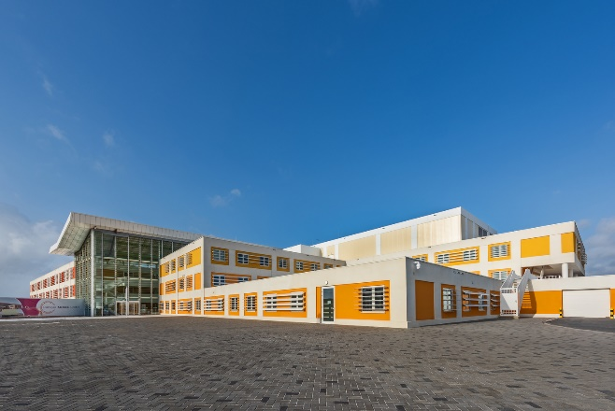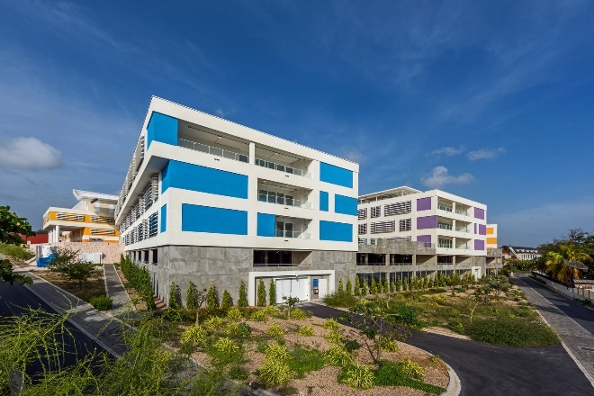
Рис.17 – Боковыефасады. Hospital Nobo Otrobanda Curaçao / OZ
Больница отвечает истории, культуре, климату и природным условиям Кюрасао. Больница ‘di nos’ (для нас), другими словами, больница, которая должна быть для всех, с узнаваемой обстановкой, которая обеспечивает покой и способствует исцелению. Такой дизайн способствует благополучию пациентов и персонала, а также снижает уровень стресса и медицинских ошибок. Для архитекторов использование этих местных цветов в больнице было важной частью создания лечебной среды (рис.18).
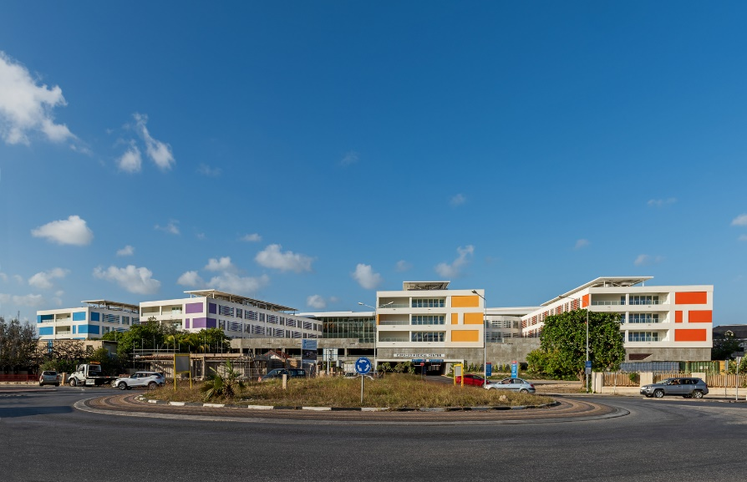
Рис.18 – Главныйфасад. Hospital Nobo Otrobanda Curaçao / OZ

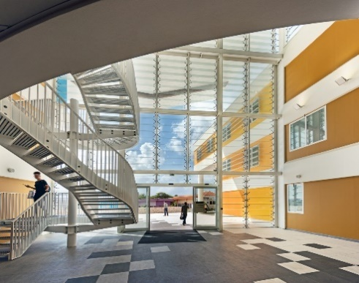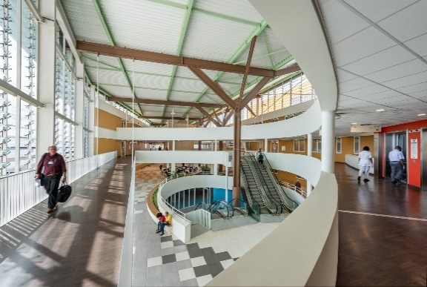
Рис.19 – Интерьер. Hospital Nobo Otrobanda Curaçao / OZ
В объявлении тендеров на строительство, была поставлена цель разработать проект больницы, который бы мог соответствовать международным стандартам, и она была достигнута. Основой для этого является программа требований, составленная группой экспертов. Конструкция соответствует голландскому стандарту NEN. Устойчивые аспекты CMC были признаны Золотым сертификатом LEED (аккредитован к концу 2023 года).

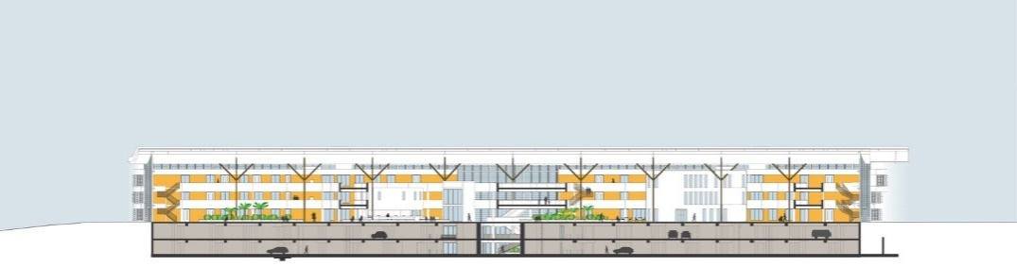
Рис.20– Продольный разрез. Hospitalи Nobo Otrobanda Curaçao / OZ.
Дизайн ставит пациента, персонал и посетителей на первое место. С самого начала команде дизайнеров было ясно, что больница должна стать больницей "dinos". Кроме того, была сильная команда, которая верила в дизайн и знала, как передать это с энтузиазмом и убежденностью на каждом шагу на этом пути. Важной вехой в этом процессе стало убеждение ЮНЕСКО включить больницу в список Всемирного наследия (рис.20).

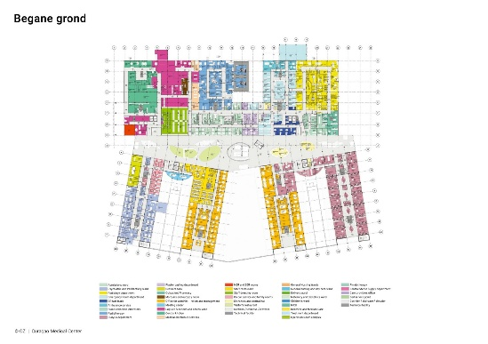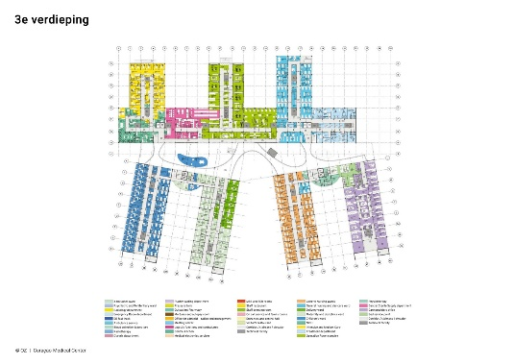
Рис.21 – Схемы зонирования больницы. Hospital Nobo Otrobanda Curaçao / OZ.
Princess Máxima Centre / LIAG Architects
HEALTHCARE CENTER, MEDICAL FACILITIES- UTRECHT, THE NETHERLANDS:
- Architects: LIAG Architects
- Area: 44833 m²
- Year: 2018
- Photographs:Ronald Tilleman
- Landscape Design: Bureau B+B
- Contractor: Pro Liberis
- Building Physics Advisor: RHDHV
- Technical Engineers: RHDHV, Halmos Adviseurs (рис.22)
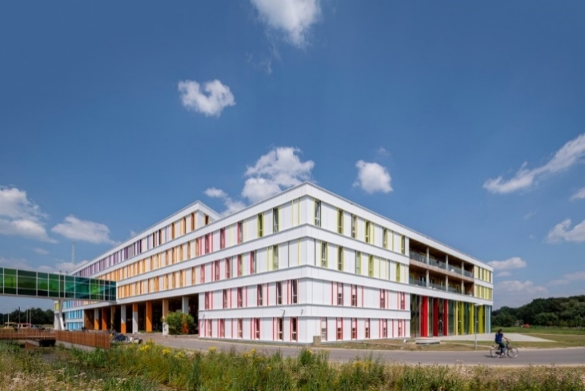
Рис.22 – Главныйфасад. Princess Máxima Centre / LIAG Architects
Центр Принцессы Максимы, спроектированный LIAR, объединяет весь опыт в области ухода и исследований на самом высоком уровне. Центр принцессы Максимы уникален, и его площадь составляет 45 000 м2. (рис22-27).

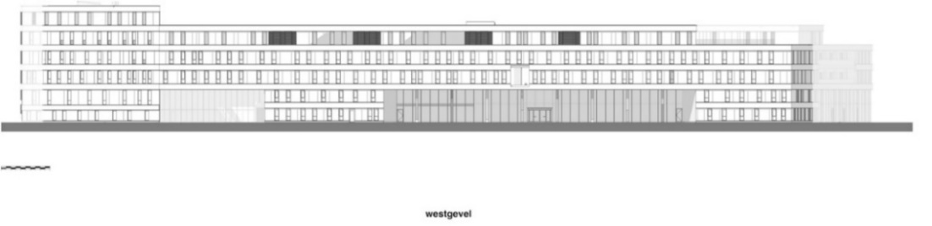
Рис.23 – Западныйфасад. Princess Máxima Centre / LIAG Architects

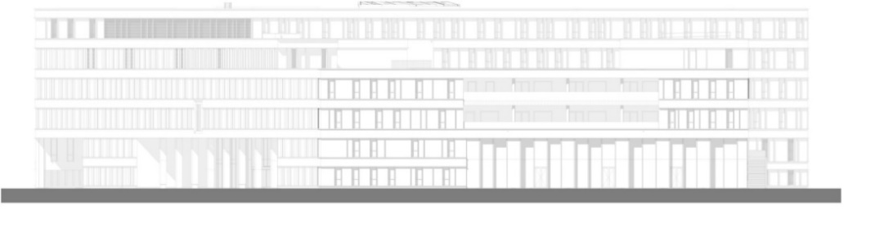
Рис.24 – Южныйфасад. Princess Máxima Centre / LIAG Architects
Центр Принцессы Максимы хочет позаботиться о каждом ребенке, больном раком, и предложить оптимальное качество жизни. Его архитектура, с ее уникальным интерьером и экстерьером, помогает достичь этой цели. Существует естественный поток между внутренним и внешним миром, а также между мирами детей и исследований. Главный маршрут через здание образует зону встреч для детей, родителей, врачей, медсестер и исследователей (рис.26).

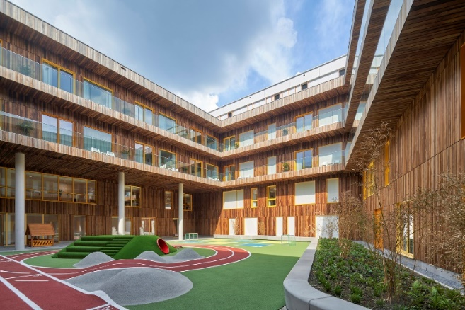
Рис.25 – Внутреннийдвор. Princess Máxima Centre / LIAG Architects

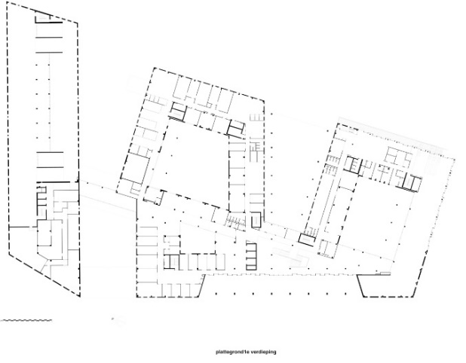
Рис.26 – План 1 этажа. Princess Máxima Centre / LIAG Architects
В основе дизайна центра Princess, Máxima лежит уход, ориентированный на развитие. Это происходит потому, что развитие ребенка продолжается даже во время болезни. Поэтому большое внимание было уделено ребенку и семье, что привело к новой планировке центра. Нигде это не проиллюстрировано лучше, чем в комнатах для родителей и детей: одна комната для ребенка и комната для родителей рядом с ней (рис.27).

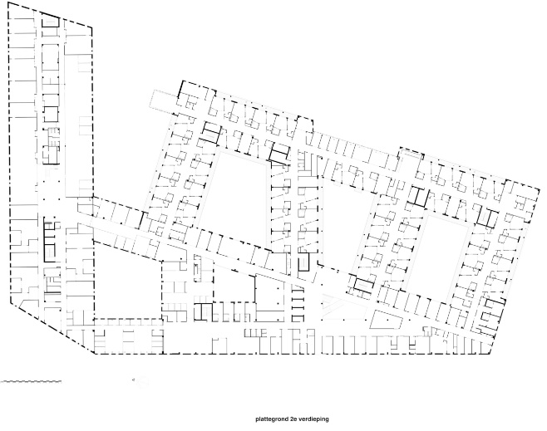
Рис.27 – План 2 этажа. Princess Máxima Centre / LIAG Architects
Архитекторы уделили особое внимание таким аспектам, как дневной свет, воздух, открывающиеся виды, четкость формы и общее планировочное решение, чтобы облегчить процесс выздоровления пациентов. Кроме того, успокаивающая обстановка, которая поддерживает естественные процессы, такие как ритм дня и ночи, а также восприятие времен года и погоды, способствует выздоровлению и хорошему самочувствию маленьких пациентов.

Вывод
Медицинский центр биопсихосоциальной реабилитации – сложный архитектурный объект нормального уровня ответственности, который сочетает в себе функции стандартной структурной организации медицинских учреждений, а также функции специализированных медицинских центров по лечению.
Проведение предпроектного анализа существующей ситуации на территории мкр. Юбилейный позволило сформировать общую закономерную структуру, по которой была разработана концепция проекта с учетом внешних факторов. Внешними факторами являются: расположение участка проектирования относительно сторон света; активный рельеф территории и большой перепад высот; точки притяжения и пересечения потоков участка проектирования и мкр. Юбилейный.
Архитектурно-планировочные решения лечебных корпусов были разработаны согласно нормативным требованиям и специально разработанным техническим заданием, где были указаны все лечебные отделения и их основные группы помещений с минимальными допустимыми площадями.

2 Архитектурно-планировочный раздел

2.1 Анализ и оценка градостроительной ситуации территории проектирования
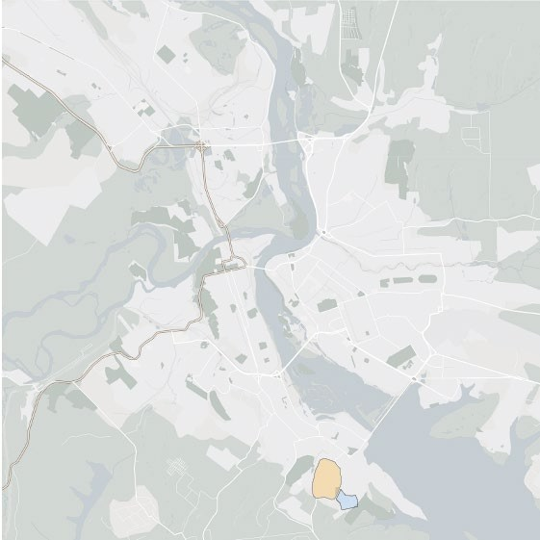
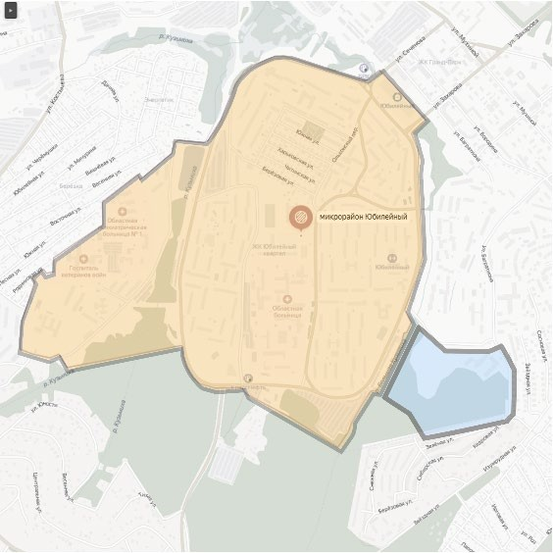
Для выполнения дипломного проекта был выбрана территория на юго- восточной границе между мкр. Юбилейный и мкр. Ершовский в г. Иркутске (рис.28).Район входит в Свердловский административный округ города Иркутска.

Рис.28. Ситуационная схема г. Иркутска | Рис.29. Схема расположения участка  проектирования в мкр. Юбилейном
Общая площадь участка – 20 га. Территория преимущественно занята зелеными насаждениями. Западнее от зоны проектирования располагается микрорайон Юбилейный, преимущественно застроенный секционными жилыми домами в 2-5 этажей (Рис. 29). Восточнее зоны проектирования объекта расположен микрорайон Ершовый (преимущественно индивидуальная застройка в 1-2 этажа).
Территории расположена за чертой основной городской застройки, окружена зелеными насаждениями. Согласно Генеральному плану города Иркутска в северо-западной части территории протекает река Кузьмиха.
В настоящее время территория проектирования имеет потенциальное функциональное развитие, находясь в ранее сформированной инфраструктуре «больничного городка»: (корпуса Областной клинической больницы; Клинический госпиталь Ветеранов войн; Институт Хирургии и Ортопедии). Такое благоприятное положение выбранного участка под проектирование медицинского центра может обеспечить его эффективное использование всеми социальными группами города (рис 30).

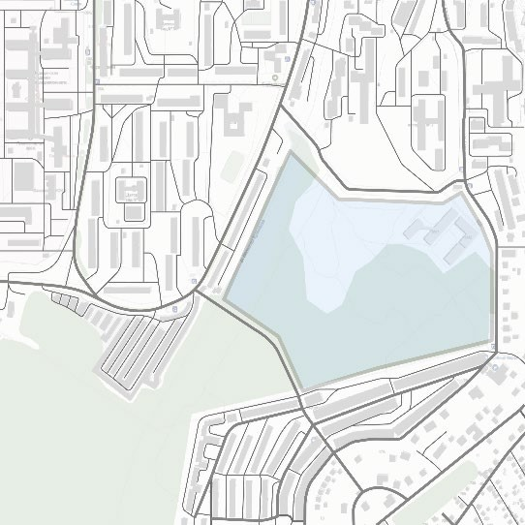
Рис. 30 – Участок проектирования Реабилитационного центра
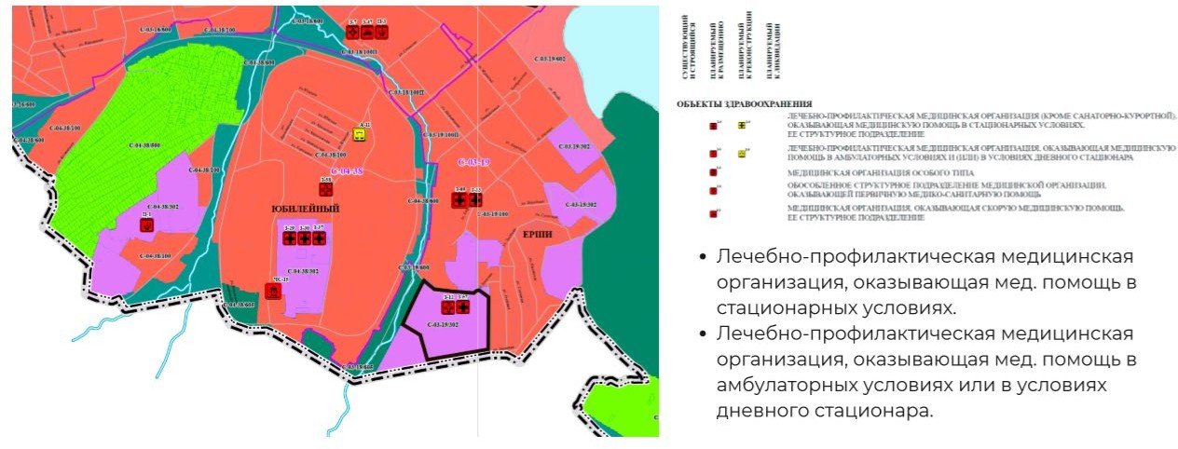
Так же необходимо отметить тот факт, что данный участок учтен в генеральном плане города Иркутска на застройку и размещение объектов регионального значения до 2040 года. Согласно генплану, на выбранной территории планировалось строительство лечебно-профилактической медицинской организации, оказывающей мед. помощь в стационарных условиях и лечебно-профилактической медицинская организация, оказывающая мед. помощь в амбулаторных условиях или в условиях дневного стационара (Рис. 31).
Рис. 31 – Карта планируемого размещения объектов регионального значения

Рельеф территории проектирования
Участок проектирования будущего центра биопсихосоциальной реабилитаци имеет ярко выраженный рельеф с разностью высот в 60 метров между нижней и верхней отметкой (Рис. 32,33). При разработке проекта медицинского центра следует учесть наиболее активные перепады рельефа из-за затруднения процесса строительства на крутых склонах.
Для строительства будущих медицинских корпусов необходимо рассмотреть участки территории с минимальным перепадом высот, чтобы ограничить техногенное вмешательство в ландшафт территории.
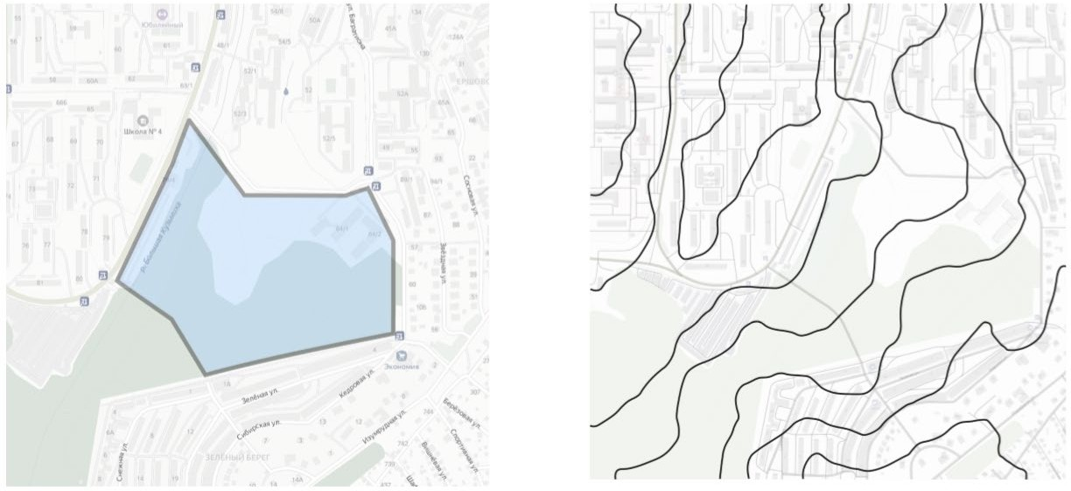
Рис.32. Участок проектирования реабилитационного центра в мкр. Юбилейный
Рис.33. Схема формирования рельефа терр-ри
В таких случаях возможно применять технологию террасирования рельефа с использованием подпорных стенок. Такой способ позволит сберечь производственные и строительные затраты на срезку и выравнивание активного рельефа (Рис. 34).
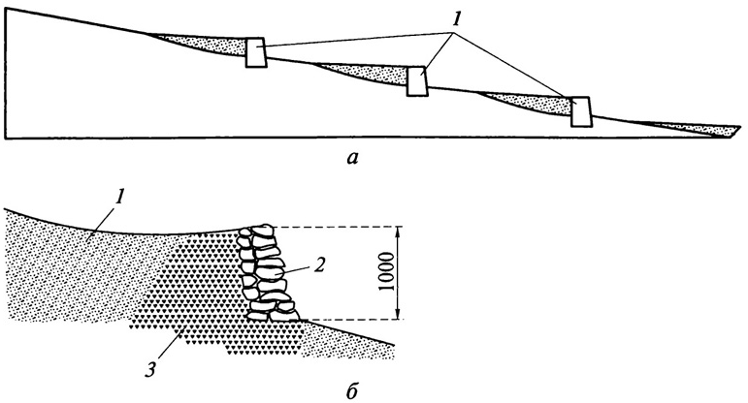

Рис. 34 – Технология ландшафтного террасирования

Функциональное зонирование территории
По проделанному анализу территории мкр. Юбилейного была выявлена закономерность, согласно которой социальные объекты (школы, детские сады, медицинские учреждения) расположены на периферии застройки и являются точками локальными точками притяжения. Далее была сформирована зависимость между территорией проектирования медицинского центра и социальными объектами мкр. Юбилейный, что в свою очередь образовало пространственную решетку выбранного участка (Рис.35 и 36).

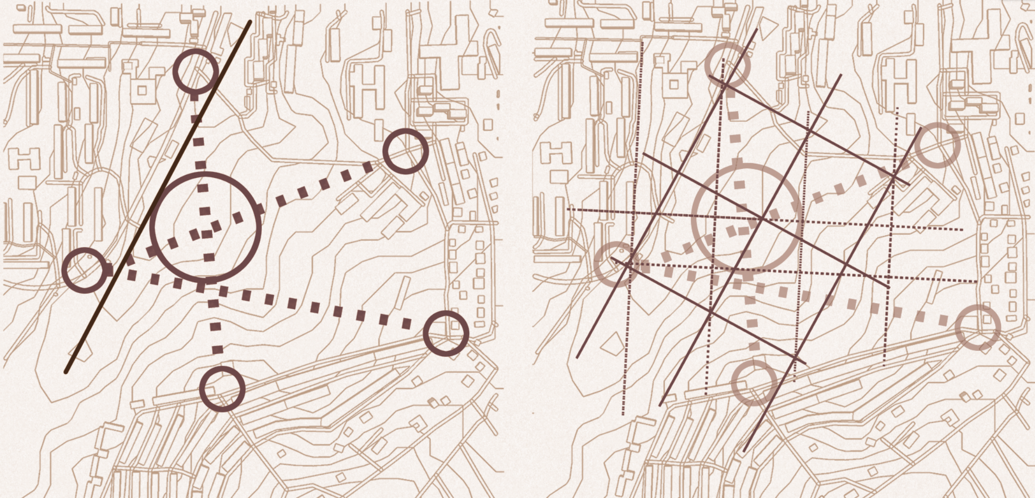
Рис. 35 и 36 – Пространственная решетка участка проектирования
Как можно заметить, самые активные функции расположены на периферии мкр. Юбилейный на его южных границах. Территория преимущественно застроена жилыми сооружениями в 5-9 этажей. Социально- общественные здания расположены на восточной граница микрорайона, образуя локальный центр притяжения. На южной границе фиксируется неблагоустроенные участки, которые занимают хозяйственные постройки, такие как гаражи и склады. (Рис. 37).
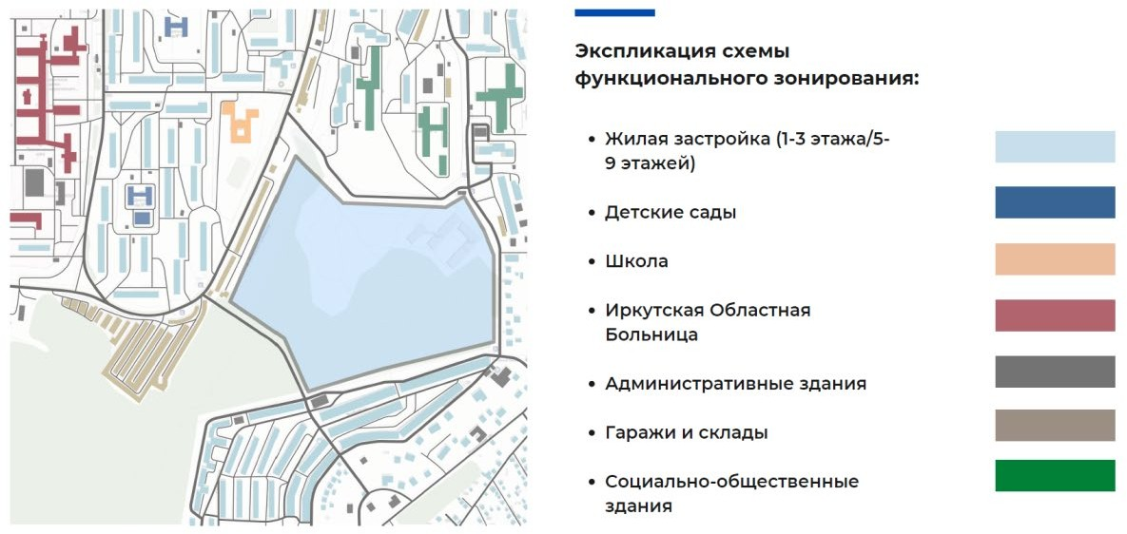
Рис. 37 – Функциональное зонирование мкр. Юбилейный

На южном склоне жилую застройку формирует мкр. Ерши, преимущественно занятый секционной застройкой в 3-5 этажей. Террасированная застройка на возвышенном склоне создает разнообразную и живописную панораму, которая будет ярче всего наблюдаться с площадки, выбранной под строительство медицинского центра.

Анализ транспортной ситуации
Транспортная структура Свердловского района г. Иркутска представляет собой транзитную структуру, в основу которой входит транспортная магистраль регионального значения, выделенная черной жирной линией, магистрали общегородского значения показаны синей линией, проезды местного значения обозначены красной линией (Рис.38).

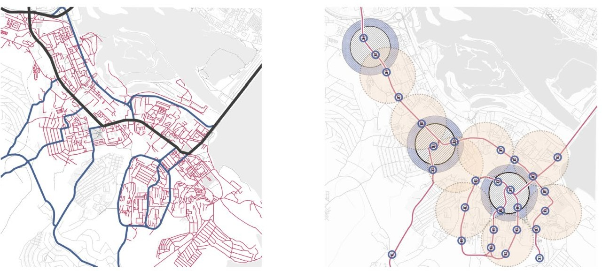
Рис. 38 и 39 – Анализ транспортно-пешеходной ситуации Свердловского района
На всем протяжении транспортной магистрали, идущей через весь Свердловский район г. Иркутска и сконцентрированной на мкр. Юбилейный, сформированы ТПУ (транспортно-пересадочные узлы). Все остановки общественного транспорта расположены согласно основным узловым точкам притяжения, расстояние между которыми не превышает 600 м (Рис. 39).

Цели и задачи проектирования
Главной целью проекта по созданию Медицинского реабилитационного центра биопсихосоциальной реабилитации в городе Иркутске является решение серьезной проблемы, связанной с высоким уровнем заболеваний психическими расстройтсвами в Иркутской области. Для этого планируется разработать проект современного медицинского учреждения, отвечающего актуальным нормам и правилам.
Основываясь на главную цель проекта, были сформированы основные задачи:
- Разработка уникального архитектурного образа реабилитационного центра с сохранением функциональных связей, характерных для объектов здравоохранения;
- Разработка эффективного функционального зонирования блоков-корпусов медицинского центра, отвечающего необходимым нормативным требованиям и обеспечивающего комфортную эксплуатацию персоналом и пациентами;
- Формирование объемно-планировочного решения центра будет обеспечивать качественное лечение, необходимую терапию, улучшение общего физического и эмоционального состояния больных за счет использования современных архитектурно-технологических решений;
- Создание без барьерного пешеходного движения к территории будущего медицинского центра и за его пределами.

2.6 Градостроительное решение. Концепция формообразования
Перед началом разработки концепции было выявлено три основных фактора, которые непосредственным образом отражались в формообразовании объекта.
Такими факторами являются:
Анализ образования основных линий пересечения путей мкр.Юбилейный и территории проектирования будущего медицинского центра;
Использование композиционных закономерностей в формировании объемно-планировочного решения, основанных на проделанном предпроектном анализе территории и общей ситуации;
Реализация принципа гармоничного взаимодействия с рельефом территории. Так как площадка, где будет проектироваться медицинский центр находится в районе с крутым перепадом высот, необходимо провести визуальный, ландшафтный и высотный анализ выбранной территории (Рис. 40).
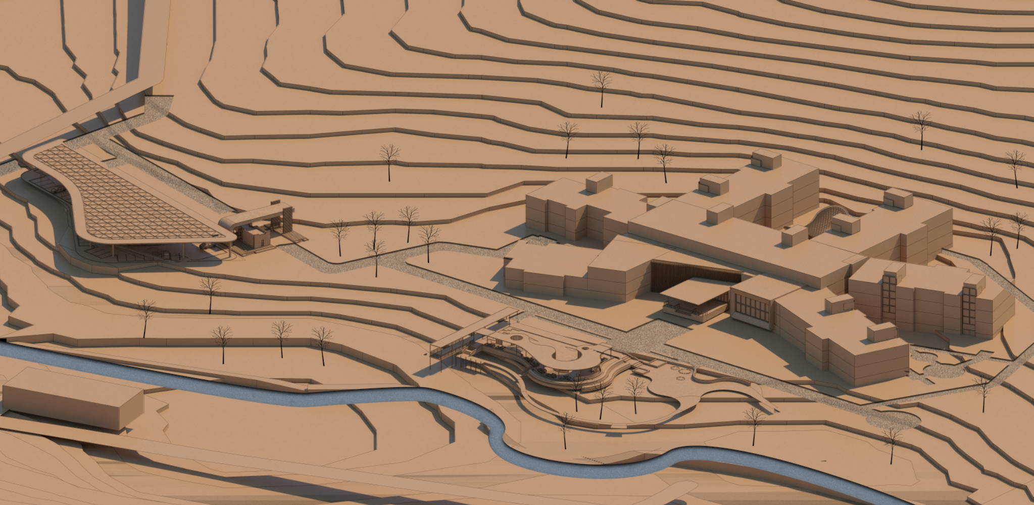
Рис. 40. Объемно-пространственное решение медицинского центра
с учетом рельефа
Поиск закономерности пространственных направлений сформировал итоговую структуру будущего медицинского центра. Линейные направляющие, заданные параллельно друг другу и берущее свое начало от узловых точек

пересечения всей территории мкр. Юбилейный сформировали три типа уникальных пространственных решеток (Рис. 41).
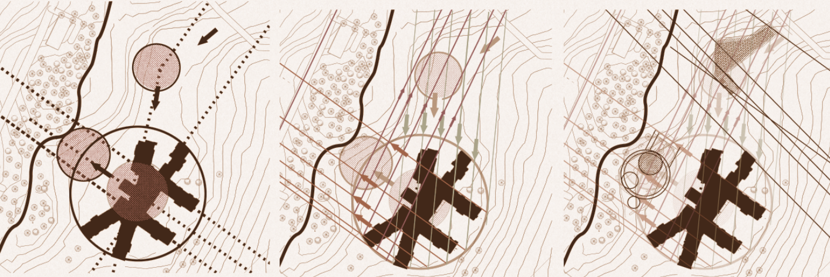
Рис. 41. Формирование пространственной решетки территории проектирования
Путем наложения прямоугольных решеток под разным углом образовалась комбинированная пространственная сеть территории, которая в свою очередь позволила более детально проанализировать внутреннюю организацию участка (Рис. 49).
Концепция проекта в первую очередь разработана под влиянием окружающего ландшафта территории мкр. Юбилейный. Активный и сложный рельеф склонов сформировал уникальное объемно-пространственное решение главного лечебного корпуса медицинского центра. Проявилось это в конфигурации общего объема здания, а именно в направлении блоков относительно сторон света таким образом, чтобы основные лечебные помещения имели нормативный допуск по инсоляции, КЕО и аэрации.
Главной идеей в формообразовании фасада главного лечебного корпуса медицинского центра стала идея спокойного регулярного ритма, который задаёт впечатление уюта и умиротворения. Немаловажным фактором также был и уход от привычных утилитарных и отталкивающих форм и цветовых решений, которые могли бы вызвать неприятные психологические ощущения у людей, проходящих лечение в медцентре.
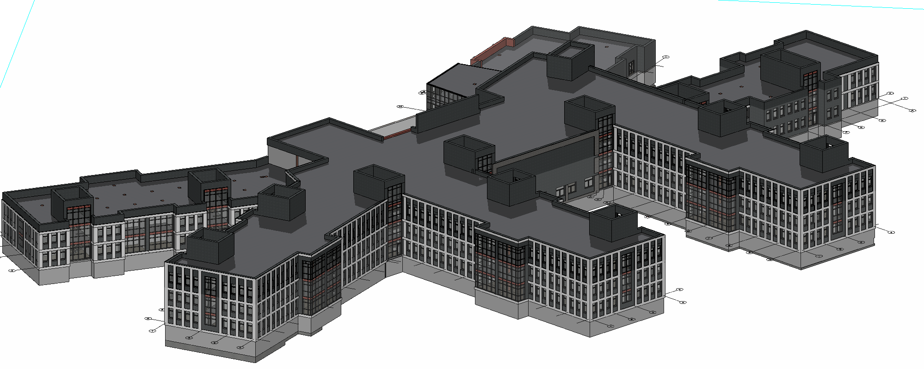
Рис. 42 – Фасады лечебных корпусов
Поиск формообразования фасада медицинского центра является одной из самых ответственных частей разработки проекта. Необходимость в формировании единой структуры, подчеркивая тем самым целостность и масштабность фасада, одна из первостепенных задач. (Рис. 42).

2.7 Решения по генеральному плану и благоустройству участка
Генеральный план участка проектирования медицинского центра.
На настоящий момент времени участок, выделенный под проектирование медицинского центра, представляет собой неблагоустроенную территорию, преимущественно засаженную лесным массивом, на юго-восточной стороне участка располагается пансионат Института Хирургии и Ортопедии.
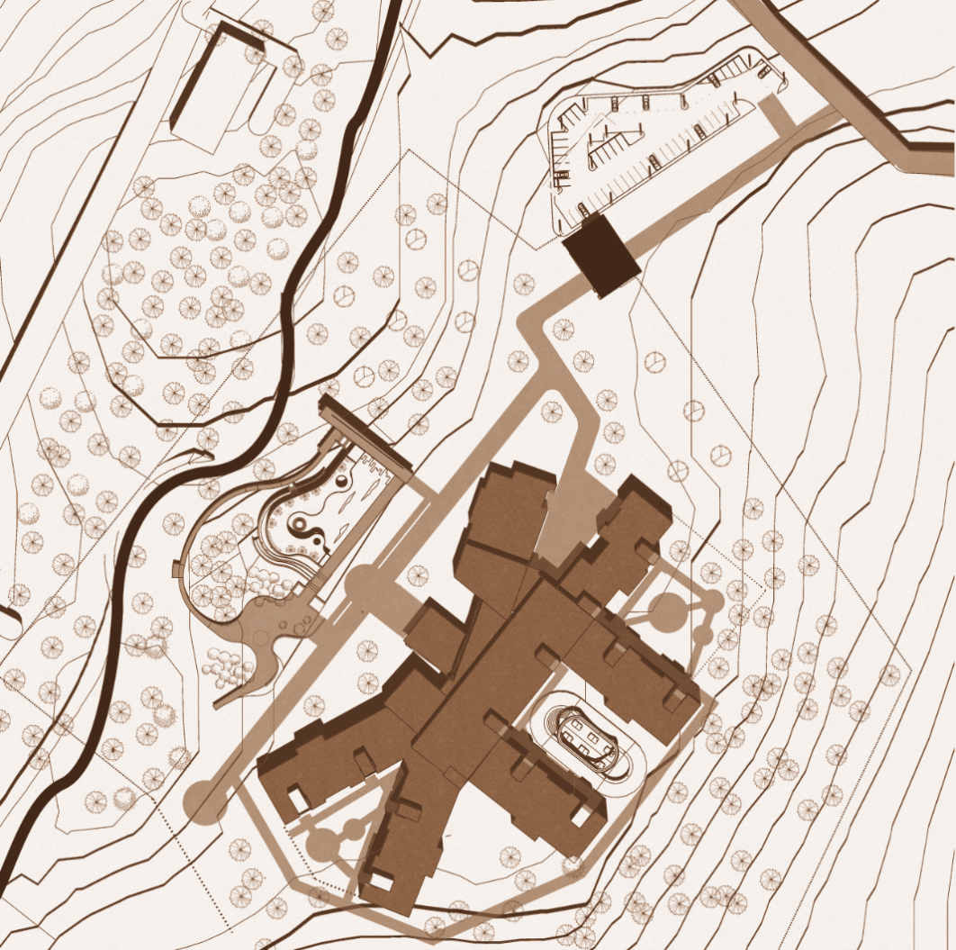
Расположение главного лечебного корпуса медицинского центра ближе к северной границе участка продиктовано выравниванием рельефа и снижением его перепада по высоте (плато). Высотных отметок основания обоснованно крутым перепадом рельефа, тем самым исключая возможность углубления лечебных корпусов в толщу земли. Генеральный план квартала разработан на основе функционального зонирования участка за счет формирования на южной стороне живописного сквера и разработкой пешеходных путей (Рис.43).
Рис. 43 – Итоговая схема генплана территории
Въезды на территорию организованны с северной, стороны тем самым обеспечивая доступ к каждому из обслуживаемых корпусов медицинского центра. Согласно противопожарным требованиям, необходимо предусмотреть проезды для пожарной техники к каждому из лечебных корпусов, ширина проезда составляет 6 метров. Связь между лечебными корпусами организована пешеходными путями и внутренними пожарными проездами.
Большая часть территории медицинского центра покрыта зелеными насаждениями, дополнительно будут организованы зоны отдыха для пациентов, будет разработан ландшафтный сквер на южной стороне участка (Рис. 43).

2.8 Архитектурно-планировочные решения
Основной задачей является разработка проекта реабилитационного Медицинского центра в г. Иркутске. Проект медицинского реабилитационного центра должен быть разработан с учетом актуальных норм и правил, чтобы обеспечить высокое качество медицинской помощи и безопасность пациентов. Важно также учитывать потребности людей с ограниченными возможностями здоровья (МГН), которые могут нуждаться в дополнительной помощи при эвакуации из здания. Также необходимо предусмотреть наличие достаточного количества лифтов и эвакуационных выходов для обеспечения безопасности пациентов и персонала.
В состав проекта Медицинского центра биопсихосоциальной реабилитации входят 7 основных блоков - зданий, в том числе: главный административно-лечебный корпус с творческими мастерскими, 5 жилых корпусов (Рис. 44).:
- Цокольный технический этаж;
- Хозяйственный блок;
- Отделение острых состояний;
- Аптечный блок;
- Блок тяжелых психических расстройств;
- Административный блок;
- Блок психических расстройств средней тяжести;
- Керамическая мастерская;
- Блок легких психических расстройств;
- Блок для пациентов (маломобильных);
- Блок лечебный;
- Спортивный блок;
- Блок тяжелых психических расстройств;
- Блок психических расстройств средней тяжести;
- Блок легких психических расстройств;
- Блок лечебный;
- Мастерская мыловарения;
- Блок социальной реабилитации;
- Блок психологической реабилитации;
- Блок тяжелых психических расстройств;
- Блок тяжелых психических расстройств;
- Блок психических расстройств средней тяжести.

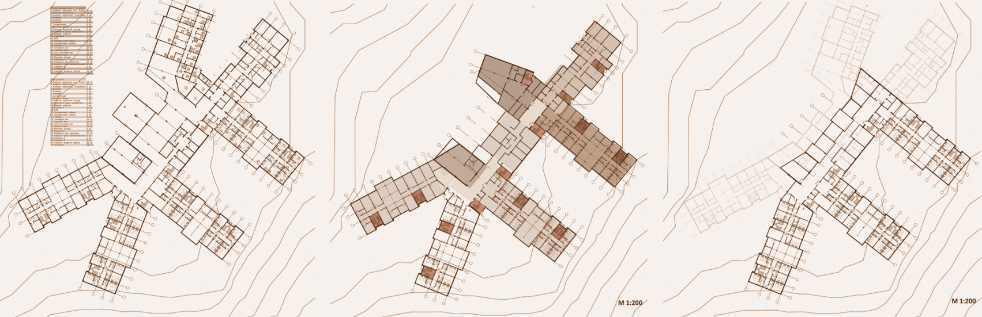
Рис. 44– Планировочные решения этажей 1-3 главного корпуса
За основу планировочного решения была взята современная планировочная структура медицинских учреждений, которая включает в себя расстановку лечебных помещений и формирование основных пространств, согласно техническому заданию на проектирования реабилитационных центров.
В настоящее время проектирование разнообразной планировки в медицинских учреждениях регламентируется минимально-допустимыми значениями площадей каждого из помещений. Тем не менее в проектировании больниц и объектов здравоохранения применяется метод модульного строительства, когда помещения группируются в ячейки типовых размеров.

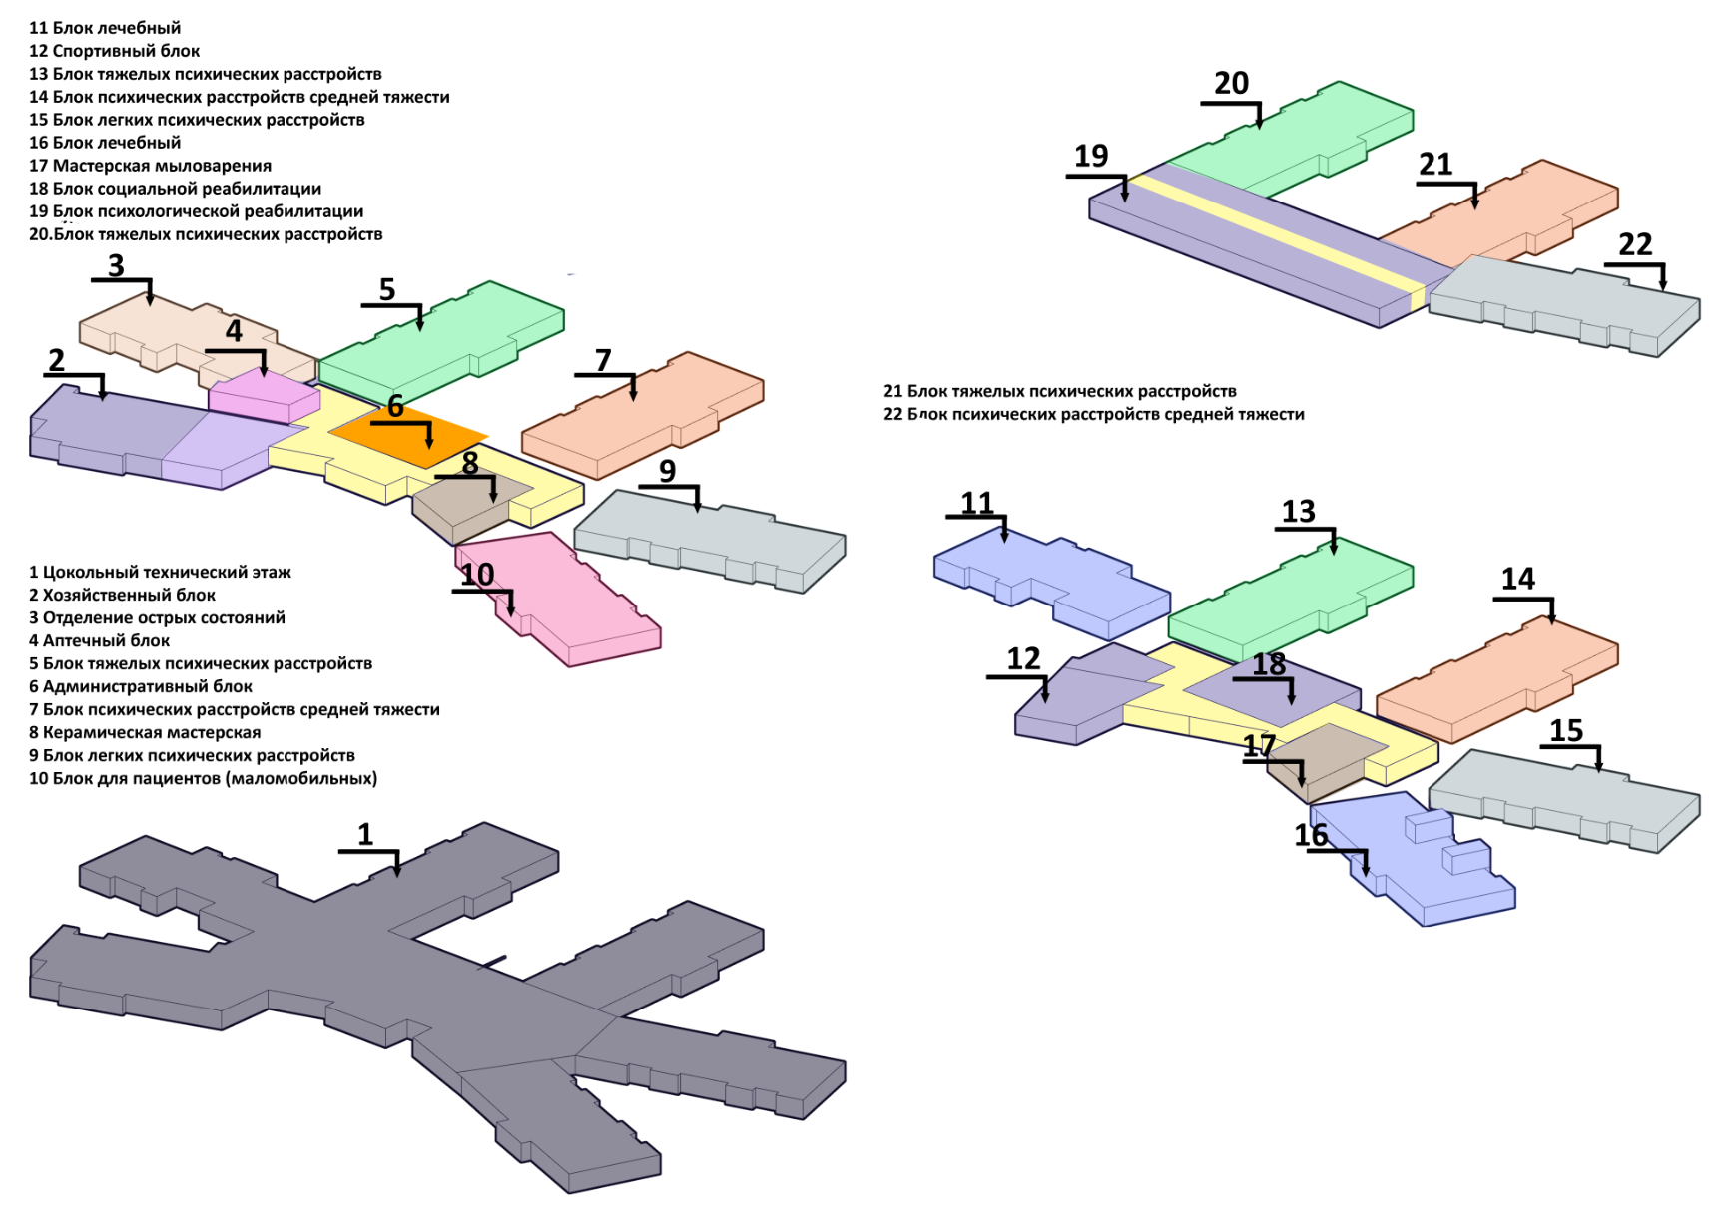
Рис.45 – Функциональное зонирование помещений
Основные группы помещений каждого из лечебных отделений рассредоточены по блочной структуре, то есть расположены в отдельном крыле здания, исключая транзитное движение через каждое отделение (Рис.54).
Также, в главном лечебном корпусе предусматривается устройство эвакуационных лестничных клеток с возможностью выхода на кровлю через каждые 20 метров, согласно нормативным требованиям пожарной безопасности (Рис. 45).

Вывод
Таким образом, можно сделать вывод, что современный подход к проектированию медицинских реабилитационных центров с каждым годом изменяется эволюционирует. Также претерпевает значительные изменения современная лечебно-медицинская база, разрабатываются новые усовершенствования лечебного процесса и борьбы с психическими расстройствами.
Архитектурно-дизайнерский фактор в настоящий момент является одним из формообразующих в плане оказания положительного эффекта на пациентов и в первую очередь направленным на улучшение общего физического и психологического состояния проходящих лечение людей.
Формирование акцента на гуманистичности функциональных процессов, начиная от разработки проектного решения больницы и заканчивая эксплуатацией лечебных отделений как персоналом, так и больными. Немаловажным является и актуальность разработки медицинского центра биопсихосоциальной реабилитации в г. Иркутске.
Проанализировав существующую статистику заболеваний по Иркутской области в настоящее время, становится ясно, что преждевременная диагностика заболеваемости на ранних стадиях не обеспечивается на том уровне, на котором должна. Также хочется отметить влияние градостроительного фактора, определяющего доступность объекта проектирования и обоснованность его расположения в контексте городской застройки.
Проанализировав, отечественный и зарубежный опыт проектирования медицинских учреждений, а также имеющуюся литературу по заданной теме, можно выделить основные закономерности в процессе формирования архитектурно-планировочного решения здания больницы. Пространственная структура здания определяется исходя из задания на проектирования и ряда других условий (сейсмичность площадки проектирования, лечения и т.д).
В настоящий момент популярностью и экономической обоснованностью пользуется централизованная архитектурно-планировочная система, она характеризуется объединением всех лечебных и лечебно- диагностических отделений в одном здании или корпусе. Такая система обеспечивает короткие функциональные связи между лечебными отделениями больницы, способствует эффективному обслуживанию пациентов комфортной эксплуатации персоналом помещений больницы.
Таким образом, можно сделать вывод, что проектирование медицинского центра биопсихосоциальной реабилитации в г. Иркутске поспособствует улучшению общей статистики по реабилитации психических расстройств и сокращению общей заболеваемости на фоне более качественного лечения, которое в свою очередь, сможет обеспечить медицинский центр.

3 Архитектурно-конструктивный раздел
Архитектурно-конструктивный раздел представляет собой подробное описание численных данных по генеральному плану и проектируемому объекту, конструктивных решений, используемых в проекте, обеспечивающих прочность, жесткость и устойчивость проектируемого объекта.

3.1 Климатические условия
Проект разработан в соответствии с СП 131.13330.2020 «Строительная климатология с изменениями N2». Актуализированная версия СНиП 23-01-99* при следующих природно-климатических условиях [17].
Климатический район I, подрайон «В»
Расчетная температура наружного воздуха для наиболее холодной пятидневки составляет минус 36^{о}С
Расчетная температура наружного воздуха для наиболее холодных суток составляет минус 39^{о}С
Нормативная величина скоростного напора ветра для III района равна 0,38 кПа;
Расчетная величина снеговой нагрузки на 1м² горизонтальной поверхности для I района равна 1,4 кПа
Нормативная глубина сезонного промерзания грунтов, по данным многолетних наблюдений для г. Иркутска, составляет -2,8 м.
Расчетная сейсмичность площадки – 8 баллов.

3.2 Краткая характеристика объекта
В состав проекта Медицинского центра биопсихосоциальной реабилитации входят 7 основных блоков - зданий, в том числе: главный административно-лечебный корпус с творческими мастерскими, 5 жилых корпусов.
Корпус хозяйственного блока со столовой.
Земельный участок для возведения Медицинского центра биопсихосоциальной реабилитации, расположен на юго-восточной границе мкр. Юбилейный в Свердловском административный округе города Иркутска.
Территория участка проектируемого медицинского центра с западной стороны города Иркутска, планируется на площадке, которая отведена для размещения специализированной общественной застройки, а именно: «Для размещения лечебно-профилактической медицинской организации (кроме санаторно-курортной), оказывающей медицинскую помощь в стационарных условиях и ее структурных подразделениях» [16].
Ландшафт участка склоновый, с ярко выраженным перепадом рельефа по отметкам в два метра на застраиваемой территории. Следовательно, необходимо предусмотреть предварительные инженерные мероприятия при освоении участка - использования метода ландшафтного террасирования.
Архитектурно-планировочные решения проектируемого объекта представлены на рис. 46.

Рис.46 Схема зонирования комплекса:
- Цокольный технический этаж
- Хозяйственный блок
- Отделение острых состояний
- Аптечный блок
- Блок тяжелых психических расстройств
- Административный блок
- Блок психических расстройств средней тяжести
- Керамическая мастерская
- Блок легких психических расстройств
- Блок для пациентов (маломобильных)
- Блок лечебный
- Спортивный блок
- Блок тяжелых психических расстройств
- Блок психических расстройств средней тяжести
- Блок легких психических расстройств
- Блок лечебный
- Мастерская мыловарения
- Блок социальной реабилитации
- Блок психологической реабилитации
- Блок тяжелых психических расстройств
- Блок тяжелых психических расстройств
- Блок психических расстройств средней тяжести
Главный корпус медицинского центра биопсихосоциальной реабилитации представляет собой простое по форме здание переменной этажности от 1 до 3 этажей с изломами в плане. Объект состоит из блоков, разделенными между собой деформационными швами.
Каждый блок главного лечебного корпуса оборудован лестничной эвакуационной клеткой с зоной безопасности для МГН (оборудована дополнительной вент шахтой с подпором воздуха) и двумя пассажирскими лифтами, грузоподъемностью по 400 кг каждый.
На цокольном этаже главного лечебного корпуса располагаются: технические помещения, служебно-бытовой блок, прачечная.
На первом этаже главного лечебного корпуса располагаются: хозяйственный блок, блок острых состояний, четыре стационара по профилю расстройств, административный блок, аптека, мастерские.
Начиная со второго этажа в главном и спортивном блоках, блоке социальной реабилитации, психологической реабилитации расположены стационары по профилю расстройств. Кроме того, в главном блоке на первом и втором этажах находятся мастерские по мыловарению и керамике.
Высота первого этажа главного лечебного корпуса составляет 4 метра, высота последующих этажей составляет 3 метра.
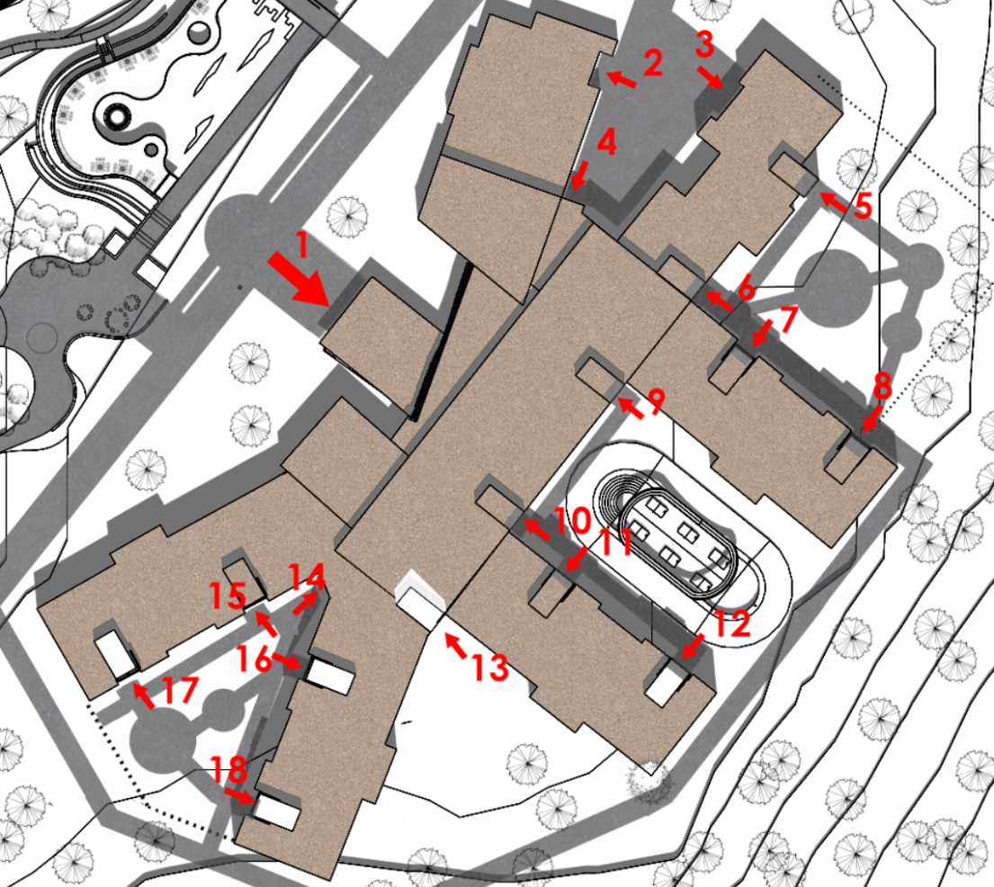
Во всех корпусах предусмотрено центральное отопление, холодное и горячее водоснабжение, канализация, электроснабжение, телефонизация, центральное телевидением. Подключение к инженерным коммуникациям выполнено в соответствии с техническими условиями, выданными ответственными службами и организациями.
Рис.47 Схема входов/выходов здания
Существенная роль в проектировании медицинских сооружений отведена повышению уровня теплозащиты внешних ограждающих конструкций и соблюдению нормативных значений инсоляции и КЕО. Наружные ограждающие конструкции разработаны с применением технологии навесной фасадной системы. Также в лечебных корпусах размещены приборы для учёта и регулировки энергоресурсов.
Для функциональной организации центра существенное значение имеет число входов в здание (рис.47), а именно:
- Вход № 1 - главный вход
- Вход № 2 – погрузочно-разгрузочная площадка в хозяйственном дворе, через который доставляют продукты продовольствия;
- Вход № 3 – в блок острых состояний служебный;
- Вход № 4 – в блок аптечного назначения;
- Вход № 5 – в блок острых состояний;
- Вход № 6 – в блок острых состояний;
- Входы № 7-8 – в блок тяжелых расстройств;
- Вход №9-10 и 13-14 – в главный административно-лечебный блок;
- Вход № 11-12 – в блок расстройств средней тяжести;
- Вход № 15 и 17 - в блок для маломобильных групп;
- Вход № 16 и 18- в блок расстройств легкой тяжести;

3.3 Технико-экономические показатели проекта
- Площадь в границах участка 19,1636 га;
- Площадь застройки 0,475 га;
- Площадь тротуаров 0,63 га, в том числе тех, которые могут быть использованы в качестве противопожарных проездов;
- Площадь автостоянки;
- Площадь спортивной площадки;
- Площадь площадки для отдыха;
- Площадки для отдыха;
- Площадь озеленения 13,254 га.

3.4 Выбор конструктивной системы
Для разработки проекта Медицинского центра биопсихосоциальной реабилитации в г. Иркутске была выбрана каркасная конструктивная система, в основе которой лежит железобетонный рамно-связевый каркас с максимальным шагом несущих вертикальных конструкций – 6 м.
Основными несущими конструкциями в рамном-связевом каркасе является система колонн и ригелей, расположенных в двух ортогональных направлениях, железобетонные диафрагмы жесткости, единый жесткий диск перекрытия, а также шахты лифтов и лестничные клетки, являющиеся ядрами жесткости. Рамы воспринимают все горизонтальные и вертикальные нагрузки и передают их на фундамент.

3.5 Конструктивные решения
Фундамент выполнен из монолитной железобетонной плиты с ребрами жесткости. При производстве используется бетон марки В20 по ГОСТ 13580-2021 Армирование фундаментов производится сварными сетками по серии 1.410-3 [18].
Колонны выполнены из монолитного железобетона сечением 400х400 мм.;
Ригели из монолитного железобетона сечением 400х600 мм;
Наружные стены здания запроектированы самонесущими каркасного типа со свет пропускающим заполнением проемов, а в главном лечебно-административном корпусе с применением витражных систем.
Внутренние стены (диафрагмы жесткости) выполнены из монолитного железобетона толщиной 200 мм;
Перегородки межкомнатные многослойной конструкции толщиной 100 мм, выполненные по системе KNAUF, тип панелей С 112. Рис.48;
Перекрытия – монолитная железобетонная плита толщиной 200 мм.
Лестницы. В каждом из блоков здания имеется не менее 2-х лестничных клеток с естественным освещением. Лестничные марши и лестничные площадки выполнены из сборного железобетона.
Двери наружные двустворчатые двойные, витражные с металлическим профилем, высотой 2100 мм и шириной 1800 мм. Двери двустворчатые противопожарные с полотнами разной ширины по ГОСТ 475-2016;
Двери внутренние деревянные шириной 950 мм по ГОСТ 6629-88. Одностворчатые стеклянные с металлическим обрамлением и звукоизоляцией, ширина 900 мм.
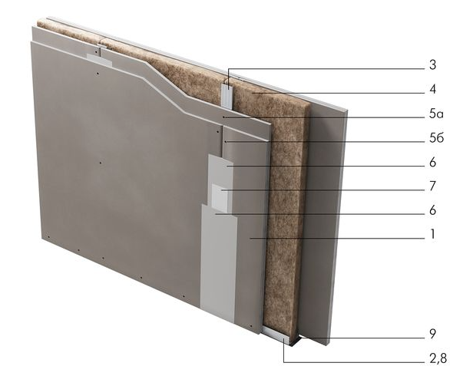
Рис.48 Перегородка с двухслойными обшивками из КНАУФ-листов на одинарном металлическом каркасе:
(1) КНАУФ-лист (ГСП-A, ГСП-H2, ГСП-DF) 12,5 мм - 4,0 м²;
(2) КНАУФ-профиль ПН 50×40 (75×40, 100×40) - 0,7 пог. м;
(3) КНАУФ-профиль ПС 50×50 (75×50, 100×50) - 2,0 пог. м;
(4) Минеральная звукоизоляция «Акустическая перегородка» («АкустиКНАУФ») - 1,0 м²;
(5а) Шуруп TN 25 - 13 [14] шт.;
(5б) Шуруп TN 35 - 29 [30] шт.;
(6) Шпаклевка КНАУФ-Фуген - 1,0 [1,5] кг;
(7) Лента армирующая - 1,5 [2,2] пог. м;
(8) Дюбель-гвоздь 6×40 - 1,6 шт.;
(9) Лента уплотнительная - 1,2 пог. м;
(10*) Грунтовка КНАУФ-Тифенгрунд - 0,2 л;
(11*) КНАУФ-профиль ПУ - ** шт.;
(12*) Лента разделительная - ** пог. м.
Крыша – плоская неэксплуатируемая с внутренним водостоком, кровля из рулонных наплавляемых материалов. Несущий слой покрытия лестнично- лифтового узла – монолитный железобетон толщиной 160 мм с утеплителем 350 мм и кровельным ковром из полимерной мембраны в 2 слоя. Фриз крыши выполнен из профилированного настила;
Лифты запроектированы в соответствии с ГОСТ 5746-2015 «Лифты пассажирские», размеры лифтовой шахты 2200х2700 мм с учетом использования для маломобильных групп пациентов;
Наружная отделка: при отделке наружных стен используются современные материалы, которые обеспечивают привлекательный внешний вид зданию и защищают от воздействий атмосферных осадков. Для облицовки фасадов используется навесная фасадная система с использованием перфорированных алюминиевых листов. Каркас изготавливают из металлопрофиля.
Внутренняя отделка: Окраска стен Tikkurila Harmony - интерьерная глубоко матовая экологичная краска, придающая поверхности бархатистый эффект. Она образует прочное покрытие, которое надежно противостоит влаге и плесени и обладает особой стойкостью к мытью и износу. Акустические панели HERADESIGN применяются в качестве решения для звукопоглощения на основе древесной шерсти для установки на потолке и стенах. Панели имеют высокую огнестойкость — КМ1 и обладают экологической безопасностью, влагостойкостью, ударопрочностью и износостойкостью.
Конструкция полов. Плиты керамограниты Denver обладают твердостью, прочностью, резистентностью к повреждениям из-за перепадов температур, влаги, химических веществ и бактерий.
Конструкция потолков. Скрытая подвесная система HOOK ON Perfaten HS. Панели HS – группа потолочных панелей с интегрированной просечно-вытяжной сеткой на подвесной системе крепления HOOK-ON. ПВС изготавливается из металла толщиной от 0.8 мм.
Во внутренней отделке помещений используются материалы, отвечающие санитарно-гигиеническим, эстетическим и противопожарным требованиям. Предусматривается установка дополнительного слоя звукоизоляции на стенах, примыкающих к лестнично-лифтовому узлу.

3.6 Антисейсмические мероприятия
Проектирование велось с учетом сейсмичности опасности площадки интенсивностью равной 8 баллам.
Антисейсмические мероприятия разработаны в соответствии с требованиями СП 14.13330.2014 [19].
Пространственную жесткость, прочность и устойчивость здания обеспечивает каркасная рамно-связевая система, состоящая из колонн, ригелей и единого жесткого диска перекрытий, объединяющих в горизонтальном направлении всю конструктивную каркасную систему.
Блоки здания в плане простой прямоугольной формы, разделенные друг от друга антисейсмическими швами, совмещены с усадочно-температурными швами. В зонах антисейсмических швов устанавливаются парные колонны.
Деформационные швы между блоками предусматриваются на всю высоту здания.
Таблица 1. Оценка соответствия конструктивных и объемно-планировочных решений требованиям норм
Перечень требований | По проекту | Пункт СП 14.13330.2018
Общие данные по зданию медицинского центра биопсихосоциальной реабилитации
По карте микросейсморайонирования территория микрорайона Юбилейный города Иркутска относится по сейсмической опасности к 8-балльной зоне. | Соответствует | п. 4.4
Конструктивная система: рамно-связевый каркас c диафрагмами и ядрами жесткости. | Соответствует | п. 6.8.1
Предусмотрено 7 антисейсмических швов, т.к. здание имеет сложную форму в плане, с перепадами высот отдельных блоков здания. | Соответствует | п. 6.1.2
Высота надземных этажей 3,3 | Соответствует | п. 6.1.5
Общая длина здания 127 м. | Соответствует | п. 6.1.4
Высота техподполья 3 м. Техподполье находится под всеми блоками здания. | Соответствует | п. 6.2.2
 | Соответствует | п. 6.10.2
Перекрытия монолитные железобетонные толщиной 200 мм, работающие как единый монолитный жесткий диск перекрытия. | Соответствует | п. 6.3.1
Лечебно-административный блок
Конструктивная система: рамно-связевый каркас c диафрагмами и ядрами жесткости | Соответствует | п. 6.8.1
Высота блока 14,6 м | Соответствует | п. 6.1.5
Высота надземных этажей 3,3 м | Соответствует | п. 6.1.5
Размер блока 58х25 м. | Соответствует | п. 6.1.4
Максимальный шаг колонн в осях не превышает 6 м.
Максимальный расстояние между поперечными внутренними стенами (диафрагмы жесткости) не превышает 6 м. | Соответствует | п. 6.11.3
Толщина внутренних стен из железобетона 200 мм.  Толщина перегородок системы KNAUF 100 мм. | Соответствует | п. 6.10.2
Перекрытия монолитные железобетонные толщиной 200 мм, работающие как единый монолитный жесткий диск перекрытия. | Соответствует | п. 6.3.1
Центры масс и центры жесткостей по этажам блока не имеют больших расхождений. | Соответствует | п. 4.1
Блоки Острых состояний, Хозяйственный, Блоки расстройств по типологии. Блок для маломобильных пациентов.
Конструктивная система: рамно-связевый каркас c диафрагмами и ядрами жесткости | Соответствует | п. 6.8.1
Высота блоков:  - Блок острых состояний - 8,3 м;  - Хозяйственный блок – 5,2 м  - Блоки расстройств по типологии 14,6  - Блок для маломобильных пациентов 8,3: | Соответствует | п. 6.1.5
Высота надземных этажей по блокам:  - Блок острых состояний - 36х15 м.  - Хозяйственный блок - 36х18 м.  - Блоки расстройств по типологии 36х15 м.  - Блок для маломобильных пациентов 36х15 м. | Соответствует | п. 6.1.5
Размеры блоков в осях:  - Блок острых состояний - 36х15 м.  - Хозяйственный блок - 36х18 м.  - Блоки расстройств по типологии 36х15 м.  - Блок для маломобильных пациентов 36х15 м. | Соответствует | п. 6.1.4
Максимальный шаг поперечных внутренних стен 6 м. Максимальный шаг продольных стен составляет 4,2 м. | Соответствует | п. 6.11.3
Толщина внутренних стен 200 мм и 100 мм. | Соответствует | п. 6.10.2
Максимальное расстояние между диафрагмами жесткости 6 м. | Соответствует | п 6.11.3
Перекрытия железобетонные толщиной 200 мм. | Соответствует | п. 6.3.1
Плита перекрытия работает как единый жесткий диск. | Соответствует | п. 6.3.1
Центры масс и центры жесткостей по этажам блока не имеют больших расхождений. | Соответствует | п. 4.1
На основании проведенного аналитического исследования проекта: «Медицинский центр биопсихоциальной реабилитации в городе Иркутске» на соотвествие нормам сеймстойкого строительства 14.13330.2018 было установлено, что консутрктивные и объемно-планировочные решения блоков- зданий, входящих в единый медицинский комплекс, отвечают требованиям действующих норм.

3.7 Мероприятия по пожарной безопасности
Проект медицинского центра биопсихосоциальной реабилитации запроектировано с учетом СП 4.13130.2013 с изм. 1, 2, 3 «Система противопожарной защиты, ограничения распространения пожара на объектах защиты. Требования к объемно-планировочным и конструктивным решениям» (14 февраля 2020, 17 декабря 2021 и 15 июня 2022 года)
Требования норм предъявляется к объемно-планировочным конструктивным решениям для ограничения распространения пожара в зданиях, установленное Федеральным законом от 22 июля 2008 года N123 - ФЗ «Технический регламент о требованиях пожарной безопасности».
Кроме того, противопожарные мероприятия разработаны с учетом требований СП 2.13130.2020 (Актуализированная редакция СНиП 21-01- 97*) «Системы противопожарной защиты. Обеспечение огнестойкости объектов защиты».
Основные требования при проектировании:
Строительные конструкции здания приняты несгораемыми, пределы огнестойкости соответствуют II степени огнестойкости.
Ширина и высота эвакуационных выходов в свету соответствует нормативным требованиям, двери на путях эвакуации открываются по направлению выхода из здания;
Эвакуационные и прочие двери открываются согласно направленности выхода;
Горизонтальные участки по направлению выхода имеют ширину в свету 2,4 м, и высоту 3 м;
Класс конструктивной пожарной опасности здания С0 (СП 2.13130.2020) [24];
Лестничные клетки относятся к типу Л1
Схема эвакуационных путей – коридорная и галерейная, в зависимости от типа здания. Протяженность эвакуационной дороги от наиболее удаленной палаты до выхода на лестничную клетку не превышает 25 м [13];
Материалы и конструкции на путях эвакуации изготовлены из несгораемых материалов;
Расстояние между маршами лестниц для тушения пожара принято в свету 150 мм [13];
Учтена установка системы пожарной безопасности для ликвидации первичных признаков пожара в лечебных палатах;
Учтена установка системы пожарной безопасности для ликвидации очагов пожара и оповещении в лечебных блоках;
Для ликвидации наружных очагов пожара предусмотрено использование пожарных гидрантов, размещенных на площадке существующих жилых блоков.
Пожарные автомобили имеют возможность подъезда к зданию медицинского центра со стороны центрального входа. [13];
Для защиты атриумного пространства от огня вместо противопожарных стен предусмотрено устройство водяных дренчерных завес в две нити, расположенных на расстоянии 0.5 м и обеспечивающих интенсивность орошения не менее 1 л/с на 1 м длины завес при времени работы не менее 1 ч.

3.8 Защита строительных конструкций от коррозии
Для защиты строительных конструкций от коррозии учтены требования СП 28.13330.2017 [].
Первичная защита обеспечена применением бетонов, стойких к воздействию агрессивной среды, применением уплотняющих, воздухововлекающих и других добавок, повышающих стойкость бетона в агрессивной среде и защитное действие бетона по отношению к стальной арматуре, стальным закладным деталям и соединительным элементам; выбор и применение арматуры, соответствующей по коррозионным характеристикам условиям эксплуатации; защита от коррозии закладных деталей и связей на стадии изготовления и монтажа сборных железобетонных конструкций. Вторичная защита обеспечивается применением лакокрасочных, облицовочных или пропитывающих покрытий.
Защита поверхности сборных строительных конструкций, изготовленных на заводе, осуществляется в заводских условиях.
С целью снижения степени агрессивного воздействия среды на строительные конструкции при проектировании объекта предусмотрена разработка генерального плана участка, объемно-планировочные и конструктивные решения блоков-зданий с учетом розы ветров и направленности потока грунтовых вод, приточно-вытяжная вентиляция.

3.9 Гидроизоляция подземной части здания
В проекте предусмотрены мероприятия по гидроизоляции в соответствии с СП 71.13330.2017 «Изоляционные и отделочные покрытия». Актуализированная редакция СНиП 3.04.01-87 [21]
Рассматриваемая гидроизоляция рекомендуется к применению в условиях установленного высокого уровня грунтовых вод, не исключающие опасное воздействие гидростатического давления воды выше уровня подошвы фундамента, в том числе в наиболее неблагоприятные периоды года.
Устройство всех видов гидроизоляционных покрытий, имеющих сцепление с основанием, проводят после грунтовки основания. Вид грунтовки должен соответствовать виду применяемого гидроизоляционного материала.
Гидроизоляция выполняется из битумных, рулонных наплавляемых и самоклеящихся материалов, битумных и битумно-полимерных мастик, полимеров и полимерных мастичных материалов, в том числе наносимых методом напыления, выполненная гидроизоляция должна подлежать защите от механических повреждений при устройстве последующих слоёв.
В местах примыкания горизонтальных и вертикальных поверхностей выполнить наклонные бортики под углом 45° и высотой 100 мм из цементно-песчаного раствора, а также из материала системы Техноэласт ЭПП.
Доступность маломобильных групп населения
Планы всех лечебных корпусов медицинского центра спроектированы в соответствии с СП 59.13330.2012 [23].
Проект медицинского центра выполнен с учетом требований доступности маломобильных групп населения. Жилой блок предусматривают проживание пациентов-инвалидов.
Входы во все корпуса медицинского центра оборудованы пандусами.
Уклон пандуса варьируется от 3-8% [23].
Ширина лестничных маршей принята не менее 1,5 м. Марш лестницы запроектирован в соответствии с нормами, количество ступеней варьируется от 3 до 12.
Лечебно-административный блок предусматривает в лестнично-лифтовом узле устройство грузопассажирского лифта с глубиной кабины 2100 мм, что позволяет беспрепятственному перемещению носилок [23].
В медицинские учреждения предусмотрены дополнительные входы в здание с уровня земли за счет установки пандусов, а также 2 лифта для маломобильных групп населения в главном блоке. Входные главные двери имеют ширину 1,5 м, оснащенные противоударной полосой высотой 300 мм в нижней части двери.

3.10 Охрана окружающей среды
Требования в области охраны окружающей среды при архитектурно- строительном проектировании и строительстве, основаны на Федеральном закон от 10.01.2002 N 7-ФЗ (ред. от 14.07.2022 с изм. от 30.05.2023) «Об охране окружающей среды» с изм. и доп. вступившими в силу с 01.03.2023г.
Архитектурно-строительное проектирование и строительство осуществляются в соответствии с требованиями в области охраны окружающей среды, в том числе в соответствии с требованиями к сохранению и восстановлению природной среды, рациональному использованию природных ресурсов, обеспечению экологической безопасности, предотвращению негативного воздействия на окружающую среду, нормативами допустимого воздействия на окружающую среду.
При архитектурно-строительном проектировании и строительстве предусматриваются мероприятия по предупреждению и устранению загрязнения окружающей среды, применяются ресурсосберегающие, малоотходные, безотходные и иные технологии, способствующие предупреждению и устранению загрязнения окружающей среды, охране окружающей среды.
Архитектурно-строительное проектирование и строительство осуществляется с учетом технологических показателей наилучших доступных технологий при обеспечении приемлемого риска для здоровья населения, а также с учетом необходимости создания системы автоматического контроля выбросов загрязняющих веществ и (или) сбросов загрязняющих веществ.
Согласно пособию СП 502.1325800.2021 по разработке раздела» Охрана окружающей среды», при медицинском центре биопсихосоциальной реабилитации, осуществлялось в соответствии с требованиями в области охраны окружающей среды.
Предусмотрены следующие мероприятия по охране природы, рациональному использованию природных ресурсов и экологической безопасности проектируемого объекта:
- Обеспечение нормативной площади озеленения территории;
- Применение безопасных для окружающей среды строительных материалов;
- Применение энергоэффективных технологий, позволяющих снизить теплопотери и количество потребляемой энергии;

3.11 Мероприятия по предупреждению чрезвычайных ситуаций
Основные конструктивные и объемно-планировочные решения медицинского центра с учетом возможности возникновения чрезвычайных ситуаций природного и техногенного характера.
В проекте выполнены противопожарные и антисейсмические мероприятия в соответствии с существующими требованиями нормативных документов. Обеспечена беспрепятственная эвакуация людей из всех помещений. Обеспечен противопожарные подъезды к проектируемому объекту для ликвидации чрезвычайных ситуаций с главного входа здания.
В проекте предусмотрены мероприятия по предупреждения чрезвычайных ситуаций в следствии разного рода нагрузок и ситуациях природного и техногенного характера.
Для защиты от ветра наружные элементы здания спроектированы с учетом нагрузок при нормативном ветровом давлении для III географического района, и максимальной скоростью ветра 20 м/с. Максимальная ветровая нагрузка 38 кг/м2.
Производительность систем отопления для защиты от сильных морозов рассчитана исходя из температуры наружного воздуха 35 градусов ниже нуля в течение наиболее холодной пятидневки. Производительность систем отопления, вентиляции и параметры теплоносителя соответствуют требованиям СП 60.13330.2012. Отопление, вентиляция и кондиционирование.
Защита от атмосферных осадков, затопления территории и подтопления фундаментов гарантируется устройством водонепроницаемой отмоски по всему периметру здания и планировкой территории с уклоном в сторону ливневой канализации. Конструкции кровли, наружных систем вентиляции, навесов рассчитаны в соответствии с СП 20.13330.2016 «Нагрузки и воздействия».
Оповещения об опасных погодных явлениях и передача информации о чрезвычайных ситуациях природного и техногенного характера осуществляется через системы оповещения и сигнализацию [22].
Проектом предусмотрены металлические двери, установлены на входах во все технические помещения и входы в подвал здания.
Выполнены противопожарные и антисейсмические мероприятия в соответствии с существующими требованиями.

Вывод
Разработан проект Медицинского центра биопсихосоциальной реабилитации в Свердловском районе г. Иркутска.
Современный медицинский комплекс в состав которого входят семь блоков запроектирован с уровнем сейсмического усиления 8 баллов, что в соответствии со Шкалой сейсмической интенсивности ГОСТ Р 57546-2017, соответствует классу сейсмостойкости С8.
Архитектурные и конструктивные решения Медицинского центра биопсихос оциальной реабилитации выполнены с учетом:
- Имеющейся на данный момент градостроительной ситуации.
- Особенностей функционального назначения реабилитационного учреждения.
- Ландшафтных особенностей площадки строительства и природного каркаса.
- Природно-климатических особенностей района.
- Санитарно-гигиенических требований, и требований к инсоляции лечебных помещений;
- Архитектурно-конструктивных решений и эстетических требований;
- Антисейсмических условий на 8-балльной площадке строительства.
Комфортность эксплуатации помещений медицинского центра обеспечивается за счет использования современных отделочных материалов, грамотно сформированного функционального зонирования, а также современных архитектурных форм и пространственных решений.
Важными пунктами при проектировании медицинских учреждений являются санитарно-гигиенические условия, рациональное планирование территории, размещение лечебных кабинетов и палат с учетом инсоляции.

4 Экономический раздел

4.1 Баланс территории Медицинского центра биопсихосицальной реабилитации в г. Иркутске
Разработка сметной документации для территории Медицинского центра биопсихосоциальной реабилитации в г. Иркутске разработана в соответствии с приказом Минстроя РФ № 421/пр от 04.09.2020 г. «Методика определения сметной стоимости строительства на территории РФ». В данном разделе выявляется баланс проектируемой территории, указывается площадь по проекту и краткое описание к каждому типу проектируемого объекта.
В таблице 2 приведен баланс территории пансионата.
Таблица 2 - Баланс территории Медицинского центра биопсихосоциальной реабилитации в г. Иркутске
№  п/п | Элементы территории туристического комплекса | S по  проекту  в Га | % S по  проекту | Примечания
1 | 2 | 3 | 4 | 5
1. | Площадь застройки медицинского центра | 0,643 | 22,1 | Проектируемый медицинский центр биопсихосоциальной реабилитации представляет собой здание переменной этажности (1-3) с цокольным этажом.  1эт.-6519,4 м2; 2 эт.-5635,4 м2;  3 эт.- 5215,9 м2; цокольный эт.- 6517,4 м2
2. | Сквер с элементами благоустройства | 1,232 | 42,1 | Современный сквер на территории всего пансионата площадью 12327 м2
4. | Озеленение | 1,21 | 38,1
 | Площадь всего: | 2,987 | 100

4.2 Объектная смета на строительство Медицинского центра биопсихосицальной реабилитации в г. Иркутске

Смета составлена в ценах I квартала 2023 г.
Сметная стоимость 485535,6 тыс. руб.
Сметная зарплата 51276,7 тыс. руб.
Объектная смета представлена в таблице 3
Таблица 3 - Объектная смета на строительство Медицинского центра биопсихосоциальной реабилитации в г. Иркутске
№ п/п | Номера смет | Наименование работ и затрат | Сметная стоимость в тыс. руб. |  |  |  |  | Сметная зарплата | Показатели единичной стоимости в тыс. руб.
 |  |  | строительные  работы | монтажные  работы | оборудование,  мебель, инвентарь | прочие  работы | всего
1 | 2 | 3 | 4 | 5 | 6 | 7 | 8 | 9 | 10
 |  | Долевое соотношение | 76% | 3% | 20% | 1% | 100% | 10,4%
1. | УПСС* | Медицинский центр | 1612,5 | 63,6 | 424,3 | 21,2 | 2121,6 | 220,6 | Приложение 9 МУ в ценах 1984г.  1 м2-89 руб.  23838,1 м2*89 / 1000 = 2121,6 тыс. руб.
2. | УПСС | Сквер с элементами благоустройства | 46,8 | 1,85 | 12,33 | 0,62 | 61,6 | 6,4 | Приложение 7 МУ  1 м2-5 руб.  12317 ∙ 5 / 1000 = 61,6 тыс. руб.
3. | УПСС | Озеленение | 25,3 | 0,999 | 6,66 | 0,333 | 33,3 | 3,46 | Приложение 7 МУ  1 га-30 тыс. руб.  1,11*30=33,3 тыс. руб.
Итого в ценах 1984 г. |  |  |  |  |  |  | 2216,5 | 230,46
Прочие работы и затраты 10% от сметной стоимости 1984г. |  |  |  |  |  |  | 221,65 | -
Итого в ценах 1984 г. |  |  |  |  |  |  | 2438,15 | 230,46
Итого в ценах 1991 г.  k₁ = 1,689  k₂ = 1,25 |  |  |  |  |  |  | 2438,15 ∙ 1,689 =  4101,15 | 230,46 ∙ 1,25 = 288,1
Итого по объектной смете в ценах I квартала 2023 г.  k1 = 78,6  процент на зп=10,4% |  |  |  |  |  |  | 4101,15 ∙ 78,6 =  322350,4 | 33524,4

Продолжение таблицы 3
НДС = 20% от графы 8 | 64470,1 | -
Итого с НДС (для I территориального пояса) | 386820,5 | 33524,4
Итого по объектной смете для IX территориального пояса (г. Иркутск)  k = 1,25 от гр. 8 (коэффициент пересчета от I пояса к IX) | 386820,5∙ 1,25 =  485535,6 | 51276,7 (зарплата для  г. Иркутска)
* Укрупненные показатели сметной стоимости

4.3 Сводный сметный расчет на строительство Медицинского центра биопсихосицальной реабилитации в г. Иркутске
Сметная стоимость 872443,8 тыс. руб.
Возвратные суммы 1226,4 тыс. руб.
Составлен в ценах I квартала 2023 г.
Сводный сметный расчет представлен в таблице 4.

Таблица 4 - Сводный сметный расчет на строительство Медицинского центра биопсихосоциальной реабилитации в г. Иркутске

№ п/п | Номера сметных расчетов | Наименование глав, объектов, затрат | Сметная стоимость в тыс. руб. |  |  |  |  | ПРИМЕЧАНИЕ
 |  |  | строительные  работы | монтажные  работы | оборудование,  мебель, инвентарь | прочие  работы | всего
1 | 2 | 3 | 4 | 5 | 6 | 7 | 8 | 9
 |  | Долевое соотношение | 76% | 3% | 20% | 1% | 100%
1. | УПСС | Глава 1:  - Подготовка территории строительства  - Отвод территории строительства | 7349,6  1469,84 | 290,1  58,02 | 1934,1  386,8 | 96,7  19,34 | 9670,5  1934,1 | Приложение 12 МУ  2%  0,4%
Продолжение таблицы 4
1 |  | 2 |  | 3 | 4 | 5 | 6 | 7 | 8 | 9
2. |  | УПСС |  | Глава 2:  Основные объекты строительства | 367479,45 | 14505,77 | 96705,1 | 4835,25 | 483525,6 | из объектной сметы 100%
3. |  | УПСС |  | Глава 3:  Объекты подсобного и обслуживающего назначения | - | - | - | - | - | -
4. |  | УПСС |  | Глава 4:  Объекты энергетического хозяйства | 132292,6 | 5222,08 | 34813,84 | - | 174069,2 | Приложение 12 МУ  10% (для гр. 4)  12% (для гр.5)  14% (для гр. 6) от гл.2
5. |  | УПСС |  | Глава 5:  Объекты транспортного хозяйства и связи | 18373,99 | 725,29 | 4835,26 | 241,76 | 24176,3 | Приложение 12 МУ  5% от гл. 2
6. |  | УПСС |  | Глава 6:  Наружные сети и сооружения водоснабжения, канализации, теплоснабжения, газоснабжения | 18373,99 | 725,29 | 4835,26 | 241,76 | 24176,3 | Приложение 12 МУ  5% от гл. 2
7. |  | УПСС |  | Глава 7:  Благоустройство и озеленение территории | 14699,16 | 580,23 | 3868,2 | 193,41 | 19341 | Приложение 12 МУ  4% от гл. 2
Итого по главам 1-7: |  |  |  |  | 560038,6 | 21845,8 | 147378,6 | 5628,2 | 736893
8. | Приказ №332/пр от 19.06.20 |  | Глава 8:  Временные здания и сооружения |  | 6720,5 | 262,15 |  |  | 8842,7 | 1,2% от итого по главам  1-7 для строительно-монтажных работ
Итого по главам 1-8: |  |  |  |  | 566759,1 | 22107,95 | 147378,6 | 5628,2 | 745735,7
9. | Приказ №325/пр  от 25.05.21 |  | Глава 9:  Средства на дополнительные затраты при производстве работ в зимнее время |  | 26751 | 1043,5 | - | - | 35198,7 | 4,72% от итого по главам  1-8 для строительно-монтажных работ
Окончание таблицы 4
1 | 2 | 3 | 4 | 5 | 6 | 7 | 8 | 9
Итого по главам 1-9: |  |  | 593510,1 | 23151,5 | 147378,6 | 5628,2 | 780934,4
10. | УПСС | Глава 10:  Строительный контроль | - | - | - | 10542,6 | 10542,6 | 1,35% от гр. 8, итого по гл. 1 – 9 (по гр.8)
11. | УПСС | Глава 11:  Подготовка эксплуатационных кадров | - | - | - | - | -
12. | УПСС | Глава 12:  Проектно-изыскательские работы | - | - | - | 1561,9 | 1561,9 | 0,2% от итога глав 1 – 9 (по гр. 8)
Итого по главам 1-12: |  |  | 593510,1 | 23151,5 | 147378,6 | 17732,7 | 793038,9
Непредвиденные работы и затраты 10% от итога глав 1 – 12  Приказ № 421/пр от 04.09.2020 |  |  | 59351 | 2315,2 | 14737,9 | 1773,3 | 79303,9
Итого по сводному сметному расчету: |  |  | 652861,1 | 25466,7 | 162116,5 | 19506 | 872443,8
В т. ч. возвратные суммы 15% от временных зданий и сооружений (гл. 8) |  |  | - | - | - | - | 8842,7*0,15=1226,4

Вывод
Сметная документация разработана на строительство Медицинского центра биопсихосицальной реабилитации в г. Иркутске:
В состав комплекса входят следующие здания и сооружения:
- Здание медицинского центр;
- сквер с элементами благоустройства;
- озеленение сквера;
Сметная документация составлена по рабочим чертежам в соответствии с приказом Минстроя РФ № 421/пр от 04.09.2020 г. «Методика определения сметной стоимости строительства на территории РФ». Подсчет объемов работ произведен в соответствии с проектными решениями.
Подсчет сметной стоимости произведен в ценах 1984 года. Прочие работы и затраты приняты 10% от сметной стоимости строительства. Для перевода цен из 1984 года в 1991 год использовались два коэффициента: k₁ = 1,689 для строительно-монтажных работ и k₂ = 1,25 для заработной платы. Расчетные индексы изменения сметной стоимости строительно-монтажных работ к сметно-нормативной базе 1991г. принимаются из письма Минстроя и ЖКХ на 1 квартал 2023 года. При переводе цен в текущий уровень, т. е. в I квартал 2023 г. использовался коэффициент k = 78,6 для строительно-монтажных работ.
Коэффициент для расчета сметной заработной платы принят в размере 10,4% по состоянию цен на I квартал 2023 г.
Налог на добавленную стоимость принят в размере 20 % от строительно-монтажных работ в соответствии с Налоговым кодексом РФ.
При пересчете цен объектной сметы из I территориального пояса в IX территориальный пояс для города Иркутска использовался коэффициент К=1,25
Сметная стоимость работ определена Укрупненными расценками и УПСС. Затраты на непредвиденные работы и затраты приняты в размере 10% от сметной стоимости строительства в соответствии с приказом Минстроя РФ № 421/пр от 04.09.2020 г. «Методика определения сметной стоимости строительства на территории РФ».
Затраты на титульные временные здания и сооружения, а также на удорожание работ в зимнее время определены по действующим нормативным документам системы ценообразования и сметного нормирования.
Возвратные суммы приняты в размере 15% для материалов и деталей, получаемых от разборки временных зданий и сооружений, и рассчитываются от главы 8 ССР: Временные здания и сооружения.
Итоговая сметная стоимость строительства определилась сводным сметным расчетом в сумме 872443,8тыс. руб., в том числе возвратные суммы составили 1226,4тыс. руб.

Заключение
Причиной выбора темы дипломной работы стала серьезная проблема с диагностированием, лечением и реабилитацией больных с психическим отклонениями.
Проведенные исследования по разработке проект реабилитационного медицинского центра, а также анализ современного отечественного и зарубежного опыта проектирования медицинских учреждений, позволили сформировать основные композиционные и функциональные особенности будущего объекта.
В процессе проектирования было разработано объемно-планировочное решение здания медицинского реабилитационного центра в г. Иркутске. Композиционные и пространственные приемы, использовавшиеся при формировании проекта медицинского центра, гармонично функционируют в общей объемно-планировочной структуре здания, а также соответствуют всем нормативным требованиям на проектирование медицинских учреждений.
Медицинский центр органично вписывается в существующую градостроительную ситуацию мкр. Юбилейный. Образуя единую медицинскую инфраструктуру за счет нахождения в близкой доступности основных объектов здравоохранения, выбранная территория может являться центром притяжения района с налаженным транспортным движением.
Медицинский реабилитационный центр. Иркутске, сочетает в себе стандартные лечебные группы помещений совместно с уникальными помещениями профильных отделений медицины.
Формирование подобного медицинского учреждения позволит значительно сократить рост заболеваемости, а также обеспечит преждевременное диагностирование за счет использования современного лечебно-технического оснащения и эргономично сформированного объемно-пространственного решения лечебных корпусов.

Список используемых источников
- Закиева, Л. Ф. Типология современных медицинских учреждений / Л. Ф. Закиева. — Текст: [Электронный ресурс]
- //URL:https://moluch.ru/conf/med/archive/318/14735/
- Министерство Здравоохранения РФ - Приказ от 6 августа 2013 года N 529н
- «Об утверждении номенклатуры медицинских организаций»
- Система, типы и виды учреждений здравоохранения [Электронный ресурс]
- // NewInspire.ru: [сайт]. URL: http://newinspire.ru/l/3/33/816-sistema-tipy-i-vidy
- Устройство лечебного отделения [Электронный ресурс] // Студопедия: [Сайт]. URL: https://studopedia.ru/19_31637_ustroystvo-lechebnogo- otdeleniya.html
- Проектирование больниц [Электронный ресурс] // Основа. Проектирования объектов здравоохранения [Сайт]. URL: http://osnova- pro.ru/uslugi/proektirovanie-bolnits/
- Лучшие конкурсные проекты центральной районной больницы на 80,240 и
- 400 мест [Электронный ресурс] // Tehne.com [Сайт]. URL: http://tehne.com/event/novosti/luchshie-konkursnye-proekty-centralnoy-rayonnoy- bolnicy-na-80-240-i-400-koek
- Hospital Nobo Otrobanda Curaçao/[Электронныйресурс] // ArchDaily.com [Сайт]. URL: https://www.archdaily.com/970479/hospital-nobo- otrobanda-curacao-oz?ad_source=myarchdaily&ad_medium=bookmark- show&ad_content=current-user
- Введение в архитектурное проектирование / В. Ф. Кринский, В. С. Колбин, И. В. Ламцов, М. А. Туркус, Н. В. Филасов; Под общей редакцией В. Ф. Кринского ; Московский архитектурный институт, кафедра „Основы архитектурного проектирования“. — Москва: Государственное издательство литературы по строительству, архитектуре и строительным материалам, 1962. — 177 с., 30 л. ил.
- СанПиН 2.1.3.1375-03. Гигиенические требования к размещению, устройству, оборудованию и эксплуатации больниц, родильных домов и других лечебных стационаров.
- "Пособие по проектированию учреждений здравоохранения (к снип 2.08.02-89). Раздел 3 - специализированные, вспомогательные подразделения и служебно - бытовые помещения" (утв. Минздравом ссср от 25.05.90)
- СТО "005-2020 СИСТЕМА МЕНЕДЖМЕНТА КАЧЕСТВА. Учебно-методическая деятельность. Оформление курсовых проектов (работ) и выпускных квалификационных работ технических специальностей.
- Постановление Правительства Иркутской области от 29.12.2022 № 1096-пп "О внесении изменений в Схему территориального планирования Иркутской области"
- СП 131.13330.2020 «Строительная климатология»
- СП 20.13330.2016 «Нагрузки и воздействия»
- СП 14.13330.2018 «Строительство в сейсмических районах»
- ГОСТ 23118-2019 «Конструкции стальные строительные. Общие технические условия»
- СП 2.13130.2020 «Системы противопожарной защиты»
- СП 112.1330.2011 «Пожарная безопасность зданий и сооружений»
- СП 28.13330.2017. «Защита строительных конструкций от коррозии»
- СП 60.13330.2012 «Отопление, вентиляция и кондиционирование воздуха»

Приложения

